KEMENTERIAN PERHUBUNGAN
BADAN PENGEMBANGAN
SUMBER DAYA MANUSIA PERHUBUNGAN

SEKOLAH TINGGI ILMU PELAYARAN


SKRIPSI
PENGARUH EFISIENSI KEGIATAN EMBARKASI DAN DEBARKASI PENUMPANG TERHADAP TINGKAT KESELAMATAN PENUMPANG DI PELABUHAN AHMAD YANI TERNATE

Oleh:

RIZKY RAIHAN ISKANDAR ALAM
NRP. 465221566

PROGRAM PENDIDIKAN DIPLOMA IV
JURUSAN KALK
JAKARTA
2026

KEMENTERIAN PERHUBUNGAN
BADAN PENGEMBANGAN
SUMBER DAYA MANUSIA PERHUBUNGAN

SAMPUL DALAM
SEKOLAH TINGGI ILMU PELAYARAN

PENGARUH EFISIENSI KEGIATAN EMBARKASI DAN DEBARKASI PENUMPANG TERHADAP TINGKAT KESELAMATAN PENUMPANG DI PELABUHAN AHMAD YANI TERNATE

Diajukan Guna Memenuhi Persyaratan
Untuk Penyelesaian Program Pendidikan Diploma IV

Oleh:

RIZKY RAIHAN ISKANDAR ALAM
NRP. 465221566

PROGRAM PENDIDIKAN DIPLOMA IV
JURUSAN KALK
JAKARTA
2026
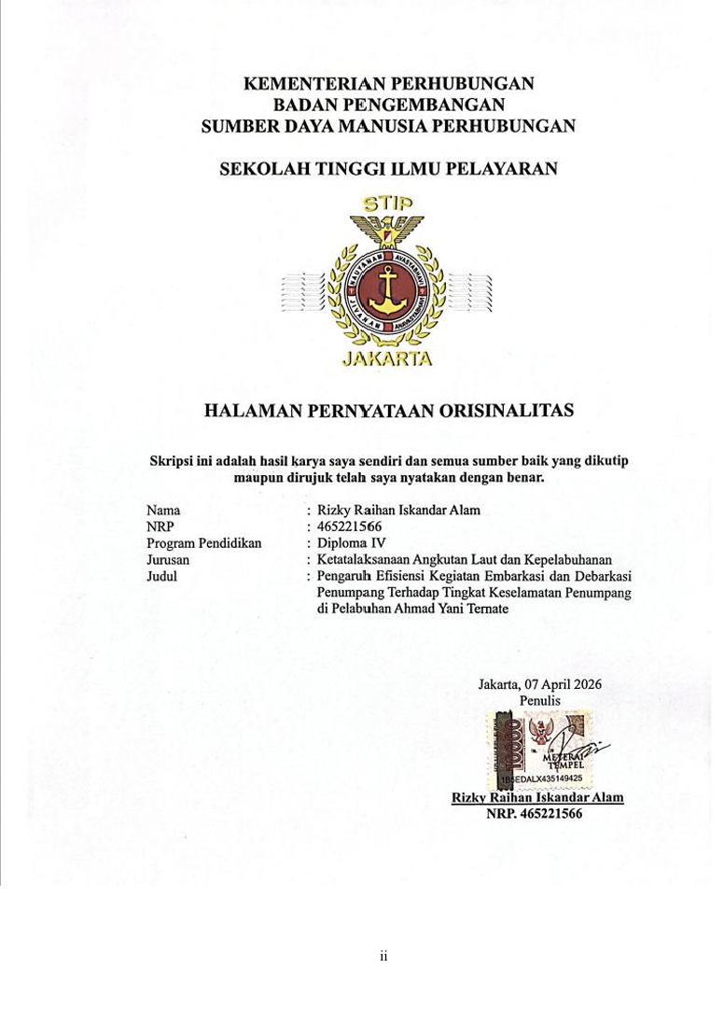
KEMENTERIAN PERHUBUNGAN
BADAN PENGEMBANGAN
SUMBER DAYA MANUSIA PERHUBUNGAN

SEKOLAH TINGGI ILMU PELAYARAN

HALAMAN PERNYATAAN ORISINALITAS

Skripsi ini adalah hasil karya saya sendiri dan semua sumber baik yang dikutip maupun dirujuk telah saya nyatakan dengan benar.

Nama | : | Rizky Raihan Iskandar Alam
NRP | : | 465221566
Program Pendidikan | : | Diploma IV
Jurusan | : | Ketatalaksanaan Angkutan Laut dan Kepelabuhanan
Judul | : | Pengaruh Efisiensi Kegiatan Embarkasi dan Debarkasi Penumpang Terhadap Tingkat Keselamatan Penumpang di Pelabuhan Ahmad Yani Ternate

Jakarta, 07 April 2026
Penulis
Rizky Raihan Iskandar Alam
NRP. 465221566

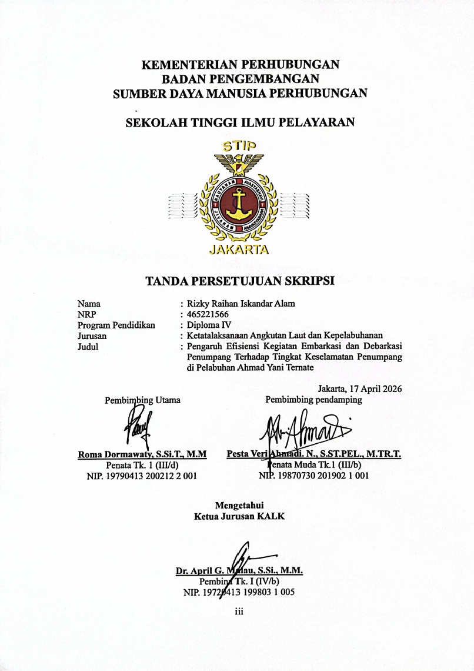
KEMENTERIAN PERHUBUNGAN
BADAN PENGEMBANGAN
SUMBER DAYA MANUSIA PERHUBUNGAN

SEKOLAH TINGGI ILMU PELAYARAN

TANDA PERSETUJUAN SKRIPSI
Nama | : | Rizky Raihan Iskandar Alam
NRP | : | 465221566
Program Pendidikan | : | Diploma IV
Jurusan | : | Ketatalaksanaan Angkutan Laut dan Kepelabuhanan
Judul | : | Pengaruh Efisiensi Kegiatan Embarkasi dan Debarkasi Penumpang Terhadap Tingkat Keselamatan Penumpang di Pelabuhan Ahmad Yani Ternate

 |  | Jakarta, 17 April 2026
Pembimbing Utama |  | Pembimbing pendamping
Roma Dormawaty, S.Si.T., M.M |  | Pesta Veri Ahmadi. N., S.ST.PEL., M.TR.T.
Penata Tk. 1 (III/d) |  | Penata Muda Tk.1 (III/b)
NIP. 19790413 200212 2 001 |  | NIP. 19870730 201902 1 001

Mengetahui
Ketua Jurusan KALK
Dr. April G. Malau, S.Si., M.M.
Pembina Tk. I (IV/b)
NIP. 19720413 199803 1 005
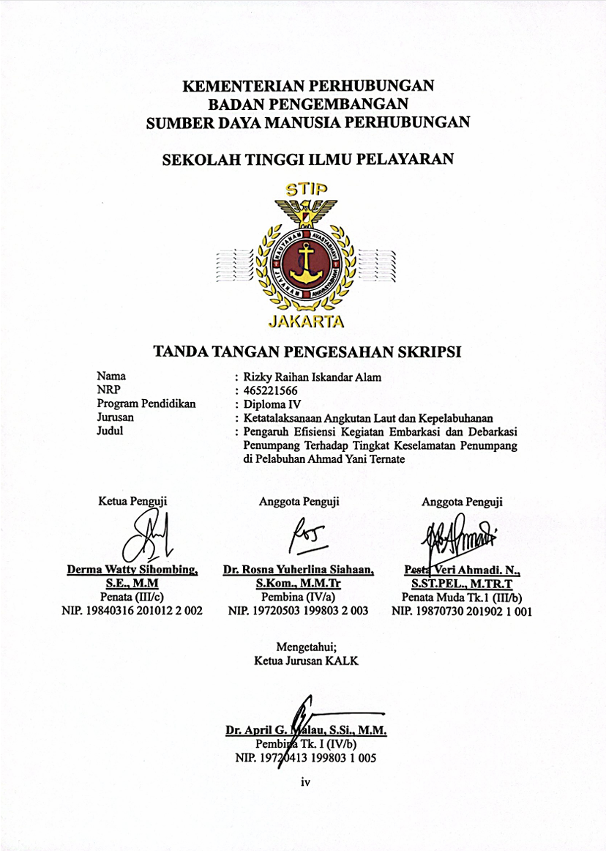
KEMENTERIAN PERHUBUNGAN
BADAN PENGEMBANGAN
SUMBER DAYA MANUSIA PERHUBUNGAN

SEKOLAH TINGGI ILMU PELAYARAN

TANDA TANGAN PENGESAHAN SKRIPSI
Nama | : | Rizky Raihan Iskandar Alam
NRP | : | 465221566
Program Pendidikan | : | Diploma IV
Jurusan | : | Ketatalaksanaan Angkutan Laut dan Kepelabuhanan
Judul | : | Pengaruh Efisiensi Kegiatan Embarkasi dan Debarkasi Penumpang Terhadap Tingkat Keselamatan Penumpang di Pelabuhan Ahmad Yani Ternate

Ketua Penguji | Anggota Penguji | Anggota Penguji
Derma Watty Sihombing, S.E., M.M | Dr. Rosna Yuherlina Siahaan, S.Kom., M.M.Tr | Pesta Veri Ahmadi. N., S.ST.PEL., M.TR.T
Penata (III/c) | Pembina (IV/a) | Penata Muda Tk.1 (III/b)
NIP. 19840316 201012 2 002 | NIP. 19720503 199803 2 003 | NIP. 19870730 201902 1 001

Mengetahui;
Ketua Jurusan KALK
Dr. April G. Malau, S.Si., M.M.
Pembina Tk. I (IV/b)
NIP. 19720413 199803 1 005

KATA PENGANTAR
Puji syukur penulis panjatkan kehadirat Allah S.W.T yang telah memberikan rahmat, taufik serta hidayah-Nya, sehingga penulis dapat menyelesaikan skripsi ini sesuai dengan waktu yang telah ditentukan, dengan judul:

PENGARUH EFISIENSI KEGIATAN EMBARKASI DAN DEBARKASI PENUMPANG TERHADAP TINGKAT KESELAMATAN PENUMPANG DI PELABUHAN AHMAD YANI TERNATE

Dalam menyelesaikan skripsi ini, Penulis banyak memperoleh bantuan dan masukan dari berbagai pihak. Untuk itu, pada kesempatan ini, penulis ingin menyampaikan rasa terima kasih teruntuk pihak yang telah membantu dan membimbing dalam penyusunan skripsi ini, antara lain:
- Yth. Bapak Dr. Capt. Tri Cahyadi, M.H., M.Mar., selaku Ketua Sekolah Tinggi Ilmu Pelayaran Indonesia.
- Yth. Bapak Dr. April Gunawan Malau, S.Si., M.M., selaku Ketua Jurusan Ketatalaksanaan Angkutan Laut dan Kepelabuhanan (KALK) Sekolah Tinggi Ilmu Pelayaran Indonesia.
- Yth. Ibu Roma Dormawaty, S.Si.T., M.M., selaku Dosen Pembimbing Materi yang telah bersedia memberikan waktu, tenaga, dan pikirannya untuk memberikan pengarahan dan bimbingan dalam penyusunan skripsi ini.
- Yth. Bapak Pesta Veri Ahmadi Napitupulu, S.ST.Pel., M.Tr.T., selaku Dosen Pembimbing Penulisan yang telah bersedia memberikan waktu, tenaga, dan pikirannya untuk memberikan pengarahan dan bimbingan dalam penyusunan skripsi ini.
- Yth. Ibu Derma Watty Sihombing, S.E., M.M., selaku Ketua Penguji yang telah bersedia memberikan waktu, saran, dan masukannya untuk penyempurnaan skripsi ini.
- Yth. Ibu Dr. Rosna Yuherlina Siahaan, S.Kom., M.M.Tr., selaku Anggota Penguji yang telah bersedia memberikan waktu, saran, dan masukannya untuk penyempurnaan skripsi ini.
- Yth. Bapak Rushan Muhammad, S.T., M.Si selaku Kepala Kantor Kesyahbandaran dan Otoritas Pelabuhan (KSOP) Kelas II Ternate beserta seluruh jajaran yang telah memberikan izin, kesempatan, dan dukungan kepada penulis dalam pelaksanaan penelitian serta pengambilan data di Pelabuhan Ahmad Yani Ternate.
- Yth. Bapak Ilham Iskandar Alam yang telah memberikan bantuan, dukungan, serta membantu penulis dalam proses pengumpulan data selama pelaksanaan penelitian sehingga penelitian ini dapat berjalan dengan baik.
- Kepada Staf Pengajar dan Dosen KALK Sekolah Tinggi Ilmu Pelayaran yang telah membimbing dan mendidik penulis selama dalam masa perkuliahan.
- Yang tercinta orang tua saya Bapak Maftuch Iskandar Alam dan Ibu Yudita Banyo yang telah berjuang bekerja keras, mendidik, dan membesarkan dengan penuh kasih sayang serta selalu menjadi inspirasi dan penyemangat penulis.
- Keluarga besar English Team LXV. yang berperan sebagai wadah bagi penulis untuk bertumbuh dan memperoleh pengalaman dalam berorganisasi.
- Corps Senate STIP Indonesia LXV 1st Wave yang telah memberikan dukungan, bimbingan, serta kesempatan kepada penulis untuk berkembang melalui berbagai kegiatan organisasi.
- Semua pihak yang tidak dapat penulis sebutkan satu per satu yang telah membantu penulis untuk dapat menyelesaikan penyusunan skripsi ini.
- Terakhir, terima kasih untuk diri sendiri, karena telah berjuang dan bertanggung jawab untuk menyelesaikan pendidikan ini, yang selalu berusaha dan terus bertahan untuk selalu menikmati setiap proses yang tidak mudah ini.
Akhirnya penulis sepenuhnya menyadari bahwa skripsi ini jauh dari sempurna dan masih terdapat kekurangan, maka dari itu penulis sangat mengharapkan tanggapan dan saran dari semua pihak guna menambah ilmu yang berguna nantinya bagi para pembaca umumnya dan bagi para perwira transportasi laut khususnya di dalam mengemban tugas di masa yang akan datang.
Jakarta, 17 April 2026
Penulis

Rizky Raihan Iskandar Alam
NRP. 465221566

DAFTAR ISI
Halaman
SAMPUL DALAM............................................................................................................i
HALAMAN PERNYATAAN ORISINALITAS ii
TANDA PERSETUJUAN SKRIPSI iii
TANDA TANGAN PENGESAHAN SKRIPSI iv
KATA PENGANTAR v
DAFTAR ISI vii
DAFTAR GAMBAR ix
DAFTAR TABEL x
DAFTAR BAGAN xi
DAFTAR SINGKATAN xii
DAFTAR LAMPIRAN xiii
ABSTRAK xiv
BAB I: PENDAHULUAN 1
A. Latar Belakang 1
B. Identifikasi Masalah 9
C. Batasan Masalah 9
D. Rumusan Masalah 10
E. Tujuan Penelitian Dan Manfaat Penelitian 10
F. Sistematika Penulisan 11
BAB II: LANDASAN TEORI 13
A. Tinjauan Pustaka 13
B. Penelitian Terdahulu 17
C. Kerangka Pemikiran 20
D. Hipotesis 22
BAB III: METODE PENELITIAN 24
A. Waktu Dan Tempat Penelitian 24
B. Metode Pendekatan 25
C. Sumber Data 26
D. Teknik Pengumpulan Data 28
E. Populasi Sampel Dan Teknik Sampling 32
F. Teknik Analisis Data 34
BAB IV: ANALISIS DAN PEMBAHASAN 40
A. Deskripsi Data 40
B. Analisis Data 47
C. Hasil Analisis Data 53
D. Pemecahan Masalah 60
BAB V: KESIMPULAN DAN SARAN 62
A. Kesimpulan 62
B. Saran 63
DAFTAR PUSTAKA
LAMPIRAN

DAFTAR GAMBAR
Halaman
Gambar 1. 1 Proses naik turun penumpang 5
Gambar 1. 2 Pemasangan jalur embarkasi dan debarkasi 6
Gambar 1. 3 Antrian embarkasi dan debarkasi 6
Gambar 1. 4 Ruang tunggu terminal penumpang 6
Gambar 4. 1 Foto Drone Pelabuhan A. Yani Ternate 40
Gambar 4. 2 Lay Out Pelabuhan Ahmad Yani Ternate 41

DAFTAR TABEL
Halaman
Tabel 1. 1 jumlah penumpang embarkasi dan debarkasi 2
Tabel 2. 1 Beberapa Penelitian Sebelumnya 17
Tabel 2. 2 Alur Pemikiran 21
Tabel 3. 1 Skor penilaian berdasarkan skala Likert 29
Tabel 3. 2 Kisi-kisi Instrumen Pengaruh Efisiensi Kegiatan Embarkasi dan Debarkasi Penumpang (X) terhadap Tingkat Keselamatan Penumpang (Y) di Pelabuhan Ahmad Yani Ternate 29
Tabel 3. 3 kategori interpretasi skor 36
Tabel 4. 1 Statistik Penumpang Pelabuhan A. Yani Ternate Tahun 2020–2024 43
Tabel 4. 2 Distribusi Responden Berdasarkan Jenis Kelamin 45
Tabel 4. 3 Distribusi Responden Berdasarkan Usia 45
Tabel 4. 4 Distribusi Responden Berdasarkan Frekuensi Penggunaan Angkutan Laut 46
Tabel 4. 5 Hasil Uji Validitas Variabel X 47
Tabel 4. 6 Hasil Uji Validitas Variabel Y 48
Tabel 4. 7 Hasil Uji Reliabilitas Instrumen 49
Tabel 4. 8 Rekapitulasi Skor Variabel Efisiensi Kegiatan Embarkasi dan Debarkasi Penumpang 51
Tabel 4. 9 Rekapitulasi Skor Variabel Tingkat Keselamatan Penumpang 53
Tabel 4. 10 Hasil Analisis Regresi Linier Sederhana 55
Tabel 4. 11 Hasil Uji Hipotesis (Uji t) 58
Tabel 4. 12 Hasil Koefisien Determinasi 59

DAFTAR BAGAN
Bagan 2. 1 Kerangka Berpikir 21

DAFTAR SINGKATAN
CSI | Customer Satisfaction Index
DWT | Deadweight Tonnage
KALK | Ketatalaksanaan Angkutan Laut dan Kepelabuhanan
KM | Keputusan Menteri
KSOP | Kantor Kesyahbandaran dan Otoritas Pelabuhan
LWS | Low Water Spring
NIP | Nomor Induk Pegawai
NRP | Nomor Registrasi Pokok
PM | Peraturan Menteri
PT | Perseroan Terbatas
SOP | Standard Operating Procedure
SPSS | Statistical Package for the Social Sciences
STIP | Sekolah Tinggi Ilmu Pelayaran

DAFTAR LAMPIRAN
Lampiran 1 | Surat Permohonan Izin Pengambilan Data
Lampiran 2 | Rekapitulasi Data Penumpang
Lampiran 3 | Data Tabulasi Kuesioner
Lampiran 4 | Hasil Uji Validitas
Lampiran 5 | Hasil Uji Reliabilitas
Lampiran 6 | Hasil Analisis Regresi Linier Sederhana
Lampiran 7 | Hasil Determinasi
Lampiran 8 | Dokumentasi Kegiatan Embarkasi dan Debarkasi
Lampiran 9 | Dokumentasi Bersama Kepala Seksi Keselamatan Berlayar, Penjagaan, dan Patroli
Lampiran 10 | Dokumentasi Bersama Kepala Seksi Lalu Lintas Angkutan Laut dan Kepelabuhanan
Lampiran 11 | Dokumentasi Bersama Kepala Seksi Lalu Lintas Angkutan Laut dan Kepelabuhanan

ABSTRAK
Alam, Rizky Raihan Iskandar. 465221566. 2026. “Pengaruh Efisiensi Kegiatan Embarkasi dan Debarkasi Penumpang Terhadap Tingkat Keselamatan Penumpang Di Pelabuhan Ahmad Yani Ternate”

Penelitian ini dilatarbelakangi oleh meningkatnya arus penumpang di Pelabuhan Ahmad Yani Ternate yang menuntut pelayanan embarkasi dan debarkasi yang efisien serta menjamin keselamatan penumpang. Penelitian ini bertujuan untuk menganalisis tingkat efisiensi kegiatan embarkasi dan debarkasi penumpang serta menguji pengaruhnya terhadap tingkat keselamatan penumpang. Landasan teori yang digunakan meliputi konsep pengaruh, efisiensi operasional, keselamatan penumpang, Systems Theory, dan kajian pustaka penelitian terdahulu mengenai pelayanan penumpang di pelabuhan. Metode penelitian yang digunakan adalah kuantitatif dengan pendekatan survei. Data dikumpulkan melalui kuesioner, observasi, dokumentasi, dan studi pustaka. Sampel penelitian berjumlah 120 responden penumpang angkutan laut domestik di Terminal Penumpang Pelabuhan Ahmad Yani Ternate. Hasil penelitian menunjukkan bahwa efisiensi kegiatan embarkasi dan debarkasi berada pada kategori tinggi dengan skor rata-rata 3,868, sedangkan tingkat keselamatan penumpang berada pada kategori tinggi dengan skor rata-rata 3,947. Efisiensi kegiatan embarkasi dan debarkasi berpengaruh positif dan signifikan terhadap tingkat keselamatan penumpang dengan persamaan regresi Y = 5,552 + 0,561X, nilai t hitung 16,924, dan nilai R² sebesar 0,708. Dengan demikian, peningkatan efisiensi pelayanan berkontribusi nyata terhadap peningkatan keselamatan penumpang.
Kata Kunci: efisiensi; embarkasi; debarkasi; keselamatan penumpang; pelabuhan penumpang

ABSTRACT
Alam, Rizky Raihan Iskandar. 465221566. 2026. “The Effect of the Efficiency of Passenger Embarkation and Debarkation Activities on the Level of Passenger Safety at Ahmad Yani Port, Ternate.”

This study was motivated by the increasing flow of passengers at Ahmad Yani Port, Ternate, which requires embarkation and debarkation services that are efficient and able to ensure passenger safety. This study aims to analyze the level of efficiency of passenger embarkation and debarkation activities and to examine their effect on passenger safety. The theoretical foundation used includes the concepts of influence, operational efficiency, passenger safety, Systems Theory, and a literature review of previous studies on passenger services at ports. This study employed a quantitative method with a survey approach. Data were collected through questionnaires, observation, documentation, and literature study. The research sample consisted of 120 domestic sea transport passengers at the Passenger Terminal of Ahmad Yani Port, Ternate. The results showed that the efficiency of embarkation and debarkation activities was in the high category with an average score of 3.868, while passenger safety was also in the high category with an average score of 3.947. The efficiency of embarkation and debarkation activities had a positive and significant effect on passenger safety, with the regression equation Y = 5.552 + 0.561X, a t-value of 16.924, and an R² value of 0.708. Thus, improving service efficiency makes a real contribution to enhancing passenger safety.
Keywords: efficiency; embarkation; debarkation; passenger safety; passenger port

BAB I
PENDAHULUAN

LATAR BELAKANG
Transportasi laut hingga kini berperan penting sebagai sarana utama mobilitas antardaerah di Indonesia, terutama di wilayah kepulauan seperti Maluku Utara. Data Badan Pusat Statistik menunjukkan bahwa selama Januari–September 2024 jumlah penumpang angkutan laut dalam negeri mencapai 19,4 juta orang atau naik 27,17 persen dibanding periode yang sama tahun 2023. Dalam perspektif sistem transportasi, pelabuhan merupakan simpul penting yang menghubungkan mobilitas manusia dan barang antardaerah. Oleh karena itu, pelabuhan penumpang memiliki peran strategis dalam menjaga konektivitas wilayah dan mendukung aktivitas sosial ekonomi masyarakat kepulauan.
Provinsi Maluku Utara merupakan salah satu provinsi kepulauan di Indonesia bagian timur yang terdiri atas lebih dari 395 pulau, dengan sebagian besar wilayahnya berupa perairan. Kondisi geografis ini menjadikan transportasi laut sebagai tulang punggung utama mobilitas penduduk, distribusi barang, dan kegiatan ekonomi masyarakat. Oleh karena itu, pelabuhan penumpang menjadi elemen vital dalam menjaga kelancaran mobilitas antar-pulau dan mendukung perekonomian regional.
Berdasarkan data Kantor Kesyahbandaran dan Otoritas Pelabuhan (KSOP) Kelas II Ternate, jumlah pergerakan penumpang di Pelabuhan Ahmad Yani Ternate menunjukkan tren peningkatan dalam beberapa tahun terakhir. Pada tahun 2020 jumlah penumpang tercatat sebanyak 412.342 orang yang terdiri dari 187.476 penumpang turun dan 224.866 penumpang naik. Jumlah tersebut meningkat pada tahun 2021 menjadi 585.429 orang dan terus mengalami peningkatan hingga mencapai 820.851 orang pada tahun 2024. Peningkatan jumlah penumpang tersebut menunjukkan bahwa Pelabuhan Ahmad Yani Ternate memiliki peran yang semakin penting dalam mendukung mobilitas transportasi laut di wilayah Maluku Utara.

Berikut adalah tabel yang merangkum jumlah total penumpang naik dan turun setiap tahun di Pelabuhan Ahmad Yani Ternate, yang menunjukkan volume pergerakan penumpang selama periode 2020 hingga 2024:
Tabel 1. 1
Jumlah penumpang embarkasi dan debarkasi.
Tahun | Penumpang Naik (Orang) | Penumpang Turun (Orang) | Total Penumpang (Naik + Turun)
2020 | 224.866 | 187.476 | 412.342
2021 | 297.660 | 287.769 | 585.429
2022 | 402.230 | 346.470 | 748.700
2023 | 401.219 | 362.129 | 763.348
2024 | 418.069 | 402.782 | 820.851
Sumber: (Kantor Kesyahbandaran dan Otoritas Pelabuhan (KSOP) Kelas II Ternate, Rekapitulasi Data Penumpang 2020–2024)
Peningkatan jumlah penumpang di Pelabuhan Ahmad Yani Ternate selama periode 2020–2024 dipengaruhi oleh meningkatnya mobilitas masyarakat seiring dengan pertumbuhan jumlah penduduk di wilayah Maluku Utara. Sebagai daerah kepulauan, sebagian besar aktivitas pergerakan penduduk antarwilayah masih bergantung pada transportasi laut. Pertambahan jumlah penduduk menyebabkan meningkatnya kebutuhan masyarakat terhadap transportasi untuk berbagai kepentingan, seperti kegiatan ekonomi, pendidikan, pemerintahan, maupun sosial. Selain itu, Pelabuhan Ahmad Yani Ternate sebagai pelabuhan utama di Provinsi Maluku Utara memiliki peran strategis dalam menghubungkan berbagai pulau sehingga volume pergerakan penumpang terus mengalami peningkatan dari tahun ke tahun. Peningkatan jumlah penduduk dan aktivitas masyarakat tersebut menjadi salah satu faktor yang mendorong bertambahnya jumlah pengguna jasa transportasi laut di Pelabuhan Ahmad Yani Ternate.
Meningkatnya jumlah penumpang tersebut berdampak pada semakin besarnya beban pelayanan di terminal penumpang, khususnya dalam kegiatan embarkasi dan debarkasi. Semakin tinggi volume penumpang yang dilayani, semakin besar pula tuntutan terhadap efisiensi proses pelayanan agar arus penumpang tetap berjalan tertib, lancar, dan aman. Apabila peningkatan jumlah penumpang tidak diimbangi dengan pengelolaan embarkasi dan debarkasi yang efektif, maka berpotensi menimbulkan kepadatan, antrean panjang, serta risiko keselamatan bagi penumpang. Oleh karena itu, efisiensi kegiatan embarkasi dan debarkasi menjadi faktor penting dalam menjaga tingkat keselamatan penumpang di Pelabuhan Ahmad Yani Ternate.
Peningkatan jumlah penumpang tersebut tentunya harus diimbangi dengan kualitas pelayanan pelabuhan yang baik, khususnya dalam kegiatan embarkasi dan debarkasi penumpang. Kegiatan embarkasi merupakan proses keberangkatan penumpang dari terminal pelabuhan menuju kapal, sedangkan debarkasi merupakan proses kedatangan penumpang dari kapal menuju terminal pelabuhan. Dalam proses tersebut terdapat beberapa tahapan pelayanan seperti pemeriksaan tiket dan identitas penumpang, pemeriksaan keamanan, kegiatan menunggu di ruang tunggu terminal, serta proses naik dan turun penumpang melalui fasilitas dermaga yang telah disediakan. Prosedur pelayanan tersebut bertujuan menjamin kelancaran operasional pelabuhan sekaligus menjaga keselamatan penumpang selama berada di kawasan pelabuhan.
Menurut Rodrigue (2024), efisiensi operasional dalam sistem transportasi sangat berkaitan dengan kemampuan terminal dan simpul transportasi dalam mengelola arus pengguna jasa secara tertib, lancar, dan terkoordinasi. Dalam konteks pelabuhan penumpang, efisiensi kegiatan embarkasi dan debarkasi merupakan salah satu faktor penting yang dapat memengaruhi kelancaran operasional pelabuhan serta tingkat keselamatan penumpang selama proses naik dan turun kapal. Apabila proses pelayanan penumpang tidak berjalan secara efisien, maka dapat menimbulkan berbagai permasalahan seperti penumpukan penumpang di terminal, keterlambatan keberangkatan kapal, serta meningkatnya potensi risiko keselamatan bagi penumpang maupun operasional pelabuhan. Oleh karena itu, pengelolaan kegiatan embarkasi dan debarkasi penumpang harus dilakukan secara optimal dengan memperhatikan aspek keselamatan, keamanan, dan kenyamanan pengguna jasa.
Keselamatan penumpang merupakan indikator utama dalam pelayanan transportasi laut, karena penumpang merupakan pihak yang paling rentan terhadap risiko operasional di pelabuhan. Dalam konteks pelabuhan penumpang, tingkat keselamatan tidak hanya diukur dari aspek teknis pelayaran, tetapi juga dari kondisi pelayanan yang dirasakan langsung oleh penumpang selama proses embarkasi dan debarkasi.
Berdasarkan kondisi operasional di lapangan, waktu yang dibutuhkan untuk naik (embarkasi) dan turun (debarkasi) dari kapal berbeda-beda, tergantung pada kepadatan penumpang, cuaca, dan fasilitas di pelabuhan. Secara operasional, waktu embarkasi kapal dengan lebih dari 100 penumpang berkisar antara 15–30 menit, sedangkan debarkasi berkisar 10–20 menit, dan dapat meningkat pada musim puncak sehingga menyebabkan keterlambatan.
Dari perspektif keselamatan, kepadatan dan keterlambatan dalam proses embarkasi dan debarkasi berpotensi menimbulkan risiko keselamatan berupa penumpukan arus penumpang, gangguan kelancaran pergerakan penumpang di area dermaga, serta peningkatan kemungkinan insiden near-miss. Dengan demikian, efisiensi operasional tidak hanya berkaitan dengan waktu pelayanan, tetapi juga memiliki implikasi langsung terhadap aspek keselamatan penumpang.
Meskipun memiliki posisi strategis sebagai hub port, Pelabuhan Ahmad Yani Ternate masih menghadapi sejumlah masalah yang berkaitan dengan efisiensi dan keselamatan layanan penumpang. Laporan Direktorat Jenderal Perhubungan Laut (2024) menunjukkan bahwa antrean panjang dan kepadatan penumpang yang tinggi masih sering terjadi di terminal, terutama saat keberangkatan puncak. Selain itu, Peraturan Menteri Perhubungan Nomor PM 37 Tahun 2015 tentang Standar Pelayanan Penumpang Angkutan Laut di Terminal dan PM 119 Tahun 2015 tentang Perubahan atas Peraturan Menteri Perhubungan Nomor PM 37 Tahun 2015 tentang Standar Pelayanan Penumpang Angkutan Laut belum sepenuhnya diterapkan untuk kegiatan naik-turun penumpang.
Sebagaimana ditunjukkan dalam Peraturan Menteri Perhubungan RI Nomor PM 37 Tahun 2015 tentang Standar Pelayanan Penumpang Angkutan Laut, prosedur embarkasi dan debarkasi harus dilakukan dengan mempertimbangkan keselamatan, kenyamanan, dan keteraturan arus penumpang. SOP tersebut mengatur beberapa poin utama, seperti:
- Pemisahan jalur embarkasi dan debarkasi, untuk menghindari pertemuan arus penumpang yang dapat menimbulkan penumpukan.
- Penyediaan fasilitas tangga atau jembatan naik-turun yang aman dan beratap, lengkap dengan rambu keselamatan dan penerangan yang memadai.
- Penempatan petugas pengawas di setiap titik embarkasi dan debarkasi, guna mengatur pergerakan penumpang dan mencegah insiden di area gangway.
- Kewajiban melakukan pemeriksaan tiket, manifest, dan barang bawaan sebelum penumpang memasuki area embarkasi atau keluar melalui jalur debarkasi.
- Penyediaan fasilitas keselamatan tambahan, seperti alat pemadam kebakaran, petunjuk evakuasi, dan area penampungan sementara yang sesuai dengan kapasitas kapal dan terminal.
SOP tersebut juga menekankan bahwa untuk memastikan arus embarkasi-debarkasi berjalan lancar tanpa mengganggu keselamatan publik, unit kerja di pelabuhan, termasuk pengelola terminal penumpang, operator kapal, dan petugas keamanan, harus bekerja sama. Hasil observasi saya menunjukkan bahwa ada beberapa ketidaksesuaian antara praktik lapangan dan standar. Beberapa masalah utama yang ditemukan termasuk:
- Jalur embarkasi dan debarkasi belum sepenuhnya terpisah. Arus keluar dan masuk penumpang masih sering bertemu pada satu jalur, terutama pada area tangga kapal, yang mengakibatkan kepadatan dan potensi benturan antarpenumpang.
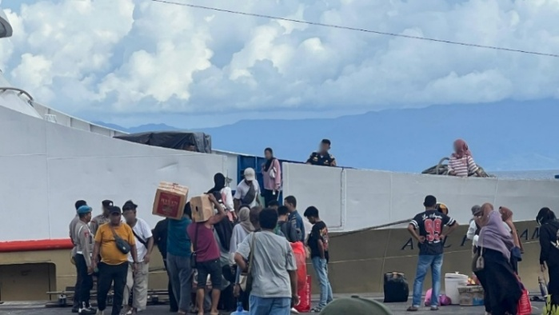
Gambar 1. 1
Proses naik turun penumpang.
(Sumber: Dokumentasi Peneliti, 2026)
- Fasilitas tangga embarkasi belum seluruhnya sesuai dengan standar keselamatan. Sebagian tangga belum dilengkapi dengan atap pelindung dan pegangan yang memadai sebagaimana disyaratkan dalam PM 37 Tahun 2015.
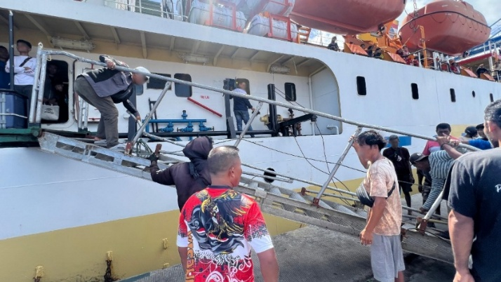
Gambar 1. 2
Pemasangan jalur embarkasi dan debarkasi.
(Sumber: Dokumentasi Peneliti, 2026)
- Penerapan dan kepatuhan terhadap prosedur keselamatan belum konsisten terutama untuk penumpang.
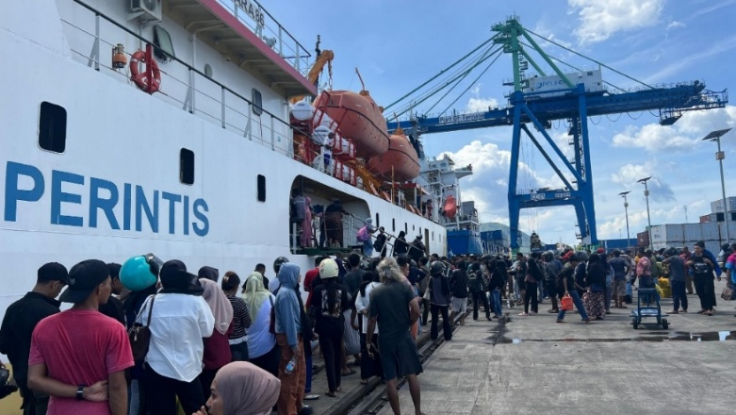
Gambar 1. 3
Antrian embarkasi dan debarkasi.
(Sumber: Dokumentasi Peneliti, 2026)
- Meski terdapat ruang tunggu yang cukup, fasilitas di dalamnya masih terbatas, seperti jumlah kursi yang tidak mencukupi pada periode puncak, serta kurangnya fasilitas pendingin udara di beberapa area.
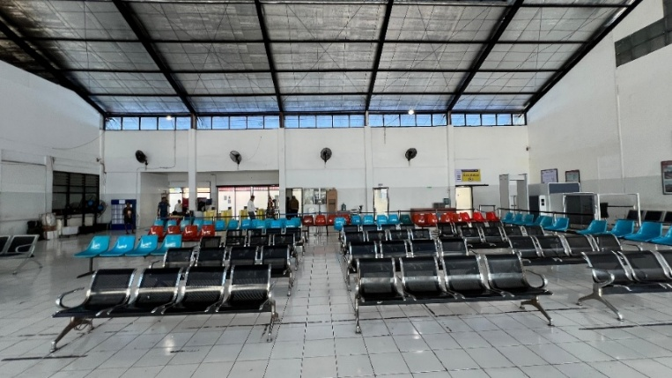
Gambar 1. 4
Ruang tunggu terminal penumpang.
(Sumber: Dokumentasi Peneliti, 2026)
Kondisi ini dapat menurunkan efisiensi waktu pelayanan dan meningkatkan risiko keselamatan, terutama selama periode penumpang yang padat seperti libur nasional atau akhir pekan. Adanya ketidaksesuaian antara peraturan dan praktik di lapangan menunjukkan bahwa evaluasi pelaksanaan SOP diperlukan untuk memastikan bahwa SOP berjalan sesuai ketentuan.
Kepastian bahwa jumlah penumpang yang naik sesuai dengan kapasitas kapal dan dicatat dalam manifest sangat penting untuk keselamatan penumpang. Di Pelabuhan Ahmad Yani Ternate, manifest secara rutin diperiksa sebelum keberangkatan kapal untuk memantau jumlah penumpang. Namun, beberapa laporan menunjukkan bahwa pemeriksaan manifest sering tertunda pada jam keberangkatan puncak. Kondisi ini dapat mengganggu jadwal dan kelancaran embarkasi dan debarkasi, menurunkan efisiensi layanan, dan meningkatkan risiko keselamatan penumpang.
Sangat penting untuk meningkatkan keselamatan penumpang di Pelabuhan Ahmad Yani Ternate, terutama selama musim puncak, ketika volume penumpang meningkat dan aktivitas naik-turun kapal meningkat. Kondisi seperti ini meningkatkan risiko di lokasi penting seperti tangga dan gangway. Akibatnya, kejadian near-miss, seperti terpeleset atau hampir jatuh, lebih mungkin terjadi. Oleh sebab itu, pengawasan operasional yang lebih ketat, perbaikan fasilitas keselamatan (seperti tangga dan gangway, handrail, pencahayaan, rambu, dan tangga) dan pencatatan near-miss yang menyeluruh diperlukan untuk tindakan perbaikan yang cepat dan berbasis bukti.
Penelitian terdahulu menunjukkan bahwa kegiatan embarkasi dan debarkasi penumpang sering menghadapi kendala berupa kepadatan penumpang, ketidakteraturan arus, dan hambatan dalam pengawasan, sehingga berdampak pada keterlambatan operasional kapal. Rahmawati (2022) menunjukkan bahwa tidak efisiennya pelaksanaan debarkasi dan embarkasi penumpang menyebabkan operasional kapal tidak berjalan lancar, karena penumpang yang berdesakan dan sulit diatur menjadi salah satu penyebab keterlambatan keberangkatan dan kedatangan kapal. Temuan tersebut memperkuat bahwa efisiensi pelayanan penumpang merupakan aspek yang sangat penting dalam mendukung keselamatan dan kelancaran operasional di pelabuhan penumpang.
Penelitian terdahulu pada umumnya telah membahas permasalahan embarkasi dan debarkasi dari sudut pandang operasional, koordinasi pelayanan, maupun pengaturan fasilitas. Namun, sebagian besar penelitian tersebut masih menitikberatkan pada aspek operasional pelabuhan dan belum secara khusus menguji pengaruh efisiensi kegiatan embarkasi dan debarkasi terhadap tingkat keselamatan penumpang berdasarkan persepsi pengguna jasa. Oleh karena itu, penelitian ini memiliki posisi yang berbeda karena secara khusus menguji hubungan antara efisiensi pelayanan penumpang dengan tingkat keselamatan penumpang di Pelabuhan Ahmad Yani Ternate dengan pendekatan kuantitatif.
Berdasarkan permasalahan tersebut, diperlukan penelitian empiris untuk menguji hubungan antara efisiensi pelayanan penumpang dengan tingkat keselamatan yang dirasakan oleh penumpang. Penelitian ini menggunakan pendekatan kuantitatif dengan berbasis persepsi penumpang sebagai pengguna jasa utama pelabuhan. Indikator efisiensi dalam penelitian ini meliputi waktu pelayanan, keteraturan arus penumpang, kepatuhan terhadap prosedur pelayanan, serta ketersediaan dan fungsi fasilitas pelayanan.
Secara akademis, penelitian ini diharapkan dapat memperluas penelitian tentang manajemen pelabuhan laut, khususnya tentang integrasi antara efisiensi dan keselamatan operasional di pelabuhan penumpang. Secara praktis, hasil penelitian ini diharapkan dapat membantu otoritas pelabuhan dan Kementerian Perhubungan memperbaiki standar pelayanan embarkasi-debarkasi, meningkatkan keselamatan penumpang, dan memperkuat penerapan regulasi keselamatan pelabuhan.
Dengan demikian, penelitian ini tidak hanya menilai efisiensi secara operasional, tetapi juga mengkaji dampaknya terhadap keselamatan yang dirasakan langsung oleh penumpang sebagai pengguna jasa utama pelabuhan.
Dalam bab-bab berikutnya, penulis akan membahas landasan teori, teknik penelitian, dan analisis hasil pengamatan secara lebih mendalam sesuai dengan standar penyusunan laporan ilmiah di bidang studi Ketatalaksanaan Angkutan Laut dan Kepelabuhanan. Penulis sangat tertarik dengan proposal skripsi dengan judul:
“PENGARUH EFISIENSI KEGIATAN EMBARKASI DAN DEBARKASI PENUMPANG TERHADAP TINGKAT KESELAMATAN PENUMPANG DI PELABUHAN AHMAD YANI TERNATE.”

IDENTIFIKASI MASALAH
Berdasarkan uraian pada latar belakang penelitian, dapat diidentifikasi beberapa permasalahan utama yang masih terjadi dalam pelaksanaan kegiatan embarkasi dan debarkasi penumpang di Pelabuhan Ahmad Yani Ternate, yaitu sebagai berikut:
- Kegiatan embarkasi dan debarkasi penumpang belum berjalan secara efisien sehingga menimbulkan kepadatan.
- Fasilitas pelayanan penumpang belum sepenuhnya memenuhi standar keselamatan.
- Penumpang masih mengalami ketidaknyamanan dan potensi risiko keselamatan selama proses embarkasi dan debarkasi.

BATASAN MASALAH
Agar penelitian ini tetap terarah dan tidak keluar dari tujuan utama yang ingin dicapai, maka ruang lingkup pembahasan perlu dibatasi. Dengan adanya batasan ini, pembahasan dapat difokuskan pada aspek-aspek yang benar-benar relevan dengan masalah penelitian, maka penelitian ini dibatasi pada aspek-aspek berikut:
- Penelitian dilakukan di Terminal Penumpang Pelabuhan Ahmad Yani Ternate terhadap penumpang angkutan laut domestik yang melakukan embarkasi dan debarkasi.
- Variabel X adalah efisiensi kegiatan embarkasi dan debarkasi yang diukur melalui waktu pelayanan, keteraturan arus penumpang, kepatuhan terhadap prosedur pelayanan, serta ketersediaan dan fungsi fasilitas pelayanan.
- Variabel Y adalah persepsi keselamatan penumpang yang diukur melalui rasa aman penumpang, kelancaran pergerakan penumpang, minim risiko kecelakaan, serta keamanan jalur dan fasilitas penumpang.
Dengan pembatasan tersebut, penelitian ini diharapkan dapat menghasilkan analisis yang lebih terarah, sistematis, dan sesuai dengan tujuan untuk menilai hubungan antara efisiensi kegiatan embarkasi–debarkasi dengan tingkat keselamatan penumpang di Pelabuhan Ahmad Yani Ternate.

RUMUSAN MASALAH
Untuk dapat membahas dan menganalisis permasalahan yang diangkat, maka penulis merumuskan masalah sesuai dengan uraian yang telah dijabarkan pada latar belakang sebagai berikut:
  - Bagaimana tingkat efisiensi kegiatan embarkasi dan debarkasi penumpang di Pelabuhan Ahmad Yani Ternate?
  - Apakah efisiensi kegiatan embarkasi dan debarkasi penumpang berpengaruh secara signifikan terhadap tingkat keselamatan penumpang?

TUJUAN PENELITIAN DAN MANFAAT PENELITIAN
Penulis berharap bahwa hasil dari penulisan penelitian ini dapat memberikan manfaat, baik secara pribadi bagi penulis maupun bagi pihak lain yang berkepentingan.
  - Tujuan Penelitian
    - Menganalisis tingkat efisiensi kegiatan embarkasi dan debarkasi penumpang.
    - Menganalisis besarnya pengaruh efisiensi kegiatan embarkasi dan debarkasi penumpang terhadap tingkat keselamatan penumpang.
  - Manfaat secara teoritis
- Memberikan kontribusi terhadap pengembangan ilmu di bidang kepelabuhanan, khususnya terkait hubungan antara efisiensi pelayanan penumpang dengan tingkat keselamatan penumpang.
- Menjadi referensi akademik dalam pengembangan model analisis kuantitatif berbasis persepsi pengguna jasa pelabuhan.
  - Manfaat secara praktis
- Memberikan masukan bagi otoritas Pelabuhan Ahmad Yani Ternate dan Kementerian Perhubungan dalam meningkatkan efisiensi operasional tanpa mengabaikan aspek keselamatan penumpang.
- Dapat digunakan sebagai bahan evaluasi terhadap penerapan Peraturan Menteri Perhubungan Nomor PM 37 Tahun 2015 dan PM 119 Tahun 2015 di pelabuhan penumpang.
- Meningkatkan kualitas pelayanan publik dan kesadaran keselamatan (safety awareness) di kalangan petugas pelabuhan, operator kapal, dan penumpang.
- Memberikan gambaran mengenai tingkat keselamatan yang dirasakan oleh penumpang sebagai pengguna jasa pelabuhan.

SISTEMATIKA PENULISAN
Agar tujuan penulisan skripsi ini dapat tercapai dan isi pembahasan lebih mudah dipahami, penyusunan skripsi dilakukan secara sistematis. Untuk itu, isi penelitian dibagi ke dalam lima bab yang saling berkaitan dan disusun secara berurutan sebagai berikut:
BAB I | PENDAHULUAN
 | Bab ini memuat unsur-unsur penting dalam penyusunan skripsi, yaitu latar belakang masalah, identifikasi masalah, batasan masalah, rumusan masalah, tujuan dan manfaat penelitian, serta sistematika penulisan. Pada bagian ini, latar belakang menjelaskan alasan pemilihan topik penelitian, kemudian identifikasi masalah menunjukkan persoalan utama yang akan dikaji, sedangkan batasan masalah dibuat untuk memperjelas ruang lingkup agar pembahasan tetap fokus. Selanjutnya, rumusan masalah disusun dalam bentuk pertanyaan penelitian yang akan dijawab melalui penelitian ini. Tujuan penelitian menjelaskan sasaran yang ingin dicapai, sementara manfaat penelitian menerangkan kontribusi yang diharapkan dari hasil penelitian. Sebagai penutup, sistematika penulisan memberikan gambaran umum mengenai susunan isi skripsi secara keseluruhan agar alur pembahasan lebih mudah dipahami.
BAB II | LANDASAN TEORI
 | Bab ini menyajikan tinjauan pustaka yang berisi pembahasan mengenai landasan teori serta konsep-konsep ilmiah yang relevan dengan permasalahan penelitian. Penjelasan mencakup teori-teori yang mendukung, definisi istilah yang berkaitan, serta uraian mengenai hubungan antar variabel yang diteliti. Selain itu, disertakan pula hipotesis yang dirumuskan sebagai dasar untuk menguji keterkaitan antara variabel-variabel tersebut.
BAB III | METODE PENELITIAN
 | Bab ini mengulas aspek teknis dari pelaksanaan penelitian, yang mencakup waktu dan lokasi penelitian, metode yang diterapkan, teknik pengumpulan data yang digunakan, subjek atau responden penelitian, serta prosedur analisis data yang dirancang untuk mengolah hasil yang diperoleh.
BAB IV | ANALISIS DAN PEMBAHASAN
 | Bab ini memuat deskripsi data penelitian, analisis data, hasil analisis data, dan pemecahan masalah. Pada bagian ini disajikan gambaran umum objek penelitian, karakteristik responden, hasil uji instrumen, analisis deskriptif variabel, hasil analisis regresi linier sederhana, uji hipotesis, koefisien determinasi, serta pemecahan masalah yang disusun berdasarkan hasil penelitian.
BAB V | KESIMPULAN DAN SARAN
 | Bab ini berisi kesimpulan yang merangkum temuan utama penelitian sebagai jawaban atas rumusan masalah yang telah disusun sebelumnya. Isi kesimpulan didasarkan pada hasil analisis data yang telah dilakukan dalam penelitian ini. Selanjutnya, pada bab ini juga disajikan saran sebagai bentuk rekomendasi yang dapat digunakan sebagai bahan pertimbangan untuk perbaikan maupun pengembangan pada penelitian berikutnya, sesuai dengan hasil pembahasan yang telah diperoleh.

BAB II
LANDASAN TEORI

TINJAUAN PUSTAKA
Untuk memudahkan pemahaman terhadap istilah dan konsep yang digunakan dalam skripsi ini, penulis terlebih dahulu menjelaskan beberapa pengertian yang relevan. Penjelasan tersebut disusun berdasarkan referensi dari buku, peraturan, surat keputusan, serta pendapat para ahli yang berkaitan dengan topik penelitian.
  - Pengaruh
Pengaruh dalam penelitian ilmiah dipahami sebagai hubungan sebab akibat antara dua variabel atau lebih, di mana perubahan pada satu variabel akan menimbulkan perubahan pada variabel lainnya. Dalam pendekatan kuantitatif, konsep pengaruh digunakan untuk mengukur sejauh mana variabel independen memberikan kontribusi terhadap variabel dependen secara terukur dan sistematis. Dengan demikian, pengaruh tidak hanya menunjukkan adanya hubungan, tetapi juga menunjukkan tingkat kekuatan hubungan tersebut berdasarkan data empiris.
Menurut Kamus Besar Bahasa Indonesia, pengaruh diartikan sebagai daya atau kekuatan yang timbul dari sesuatu yang ikut membentuk watak, kepercayaan, atau perbuatan seseorang maupun suatu kondisi tertentu. Definisi ini memperkuat pemahaman bahwa pengaruh merupakan faktor yang mampu mengubah keadaan atau tingkat kinerja suatu sistem, termasuk dalam konteks pelayanan transportasi laut.
Dalam bidang manajemen transportasi dan kepelabuhanan, pengaruh sering digunakan untuk menganalisis dampak kinerja operasional terhadap keselamatan dan kualitas pelayanan.
Oleh karena itu, dalam penelitian ini pengaruh dimaknai sebagai dampak efisiensi kegiatan embarkasi dan debarkasi penumpang terhadap tingkat keselamatan penumpang di Pelabuhan Ahmad Yani Ternate. Konsep pengaruh tersebut menjadi dasar dalam penyusunan hipotesis penelitian yang akan diuji secara kuantitatif
  - Efisiensi
Efisiensi merupakan konsep fundamental dalam manajemen operasional yang berkaitan dengan kemampuan suatu organisasi atau sistem dalam menghasilkan output optimal dengan penggunaan sumber daya yang minimal. Suatu kegiatan dikatakan efisien apabila tujuan dapat dicapai dengan penggunaan waktu, tenaga, fasilitas, dan biaya secara tepat dan tidak berlebihan.
Dalam konteks kepelabuhanan, efisiensi operasional tidak hanya diukur dari kecepatan pelayanan, tetapi juga dari keteraturan proses, pemanfaatan fasilitas, dan kepatuhan terhadap prosedur operasional. Kinerja transportasi maritim dan pelabuhan sangat dipengaruhi oleh kemampuan infrastruktur dan pengelolaan operasional dalam menghadapi kepadatan, gangguan rantai pasok, dan kebutuhan sistem pelayanan yang semakin tangguh serta efisien.
Efisiensi kegiatan embarkasi dan debarkasi memiliki peran penting karena kedua kegiatan tersebut melibatkan interaksi langsung antara penumpang, petugas, dan fasilitas pelabuhan. Apabila kegiatan ini tidak dikelola secara efisien, maka dapat timbul antrean panjang, konflik arus penumpang, keterlambatan pelayanan, serta peningkatan risiko keselamatan.
Dalam penelitian ini, efisiensi diartikan sebagai tingkat kelancaran kegiatan embarkasi dan debarkasi penumpang yang diukur melalui indikator waktu pelayanan, keteraturan arus penumpang, kepatuhan terhadap prosedur pelayanan, serta ketersediaan dan fungsi fasilitas pelayanan. Efisiensi tersebut diposisikan sebagai variabel independen yang memengaruhi tingkat keselamatan penumpang.
  - Embarkasi dan Debarkasi
Embarkasi merupakan proses naiknya penumpang dari terminal pelabuhan ke atas kapal, sedangkan debarkasi adalah proses turunnya penumpang dari kapal menuju terminal. Kedua kegiatan ini merupakan bagian penting dari pelayanan penumpang di pelabuhan karena melibatkan pergerakan manusia dalam jumlah besar pada area yang terbatas.
Di Indonesia, pelaksanaan embarkasi dan debarkasi diatur melalui Peraturan Menteri Perhubungan Nomor PM 37 Tahun 2015 tentang standar pelayanan penumpang angkutan laut di terminal. Peraturan tersebut mengatur jalur penumpang, fasilitas naik turun, pemeriksaan keselamatan, serta pengawasan oleh petugas pelabuhan. Kepatuhan terhadap ketentuan tersebut menjadi syarat penting dalam menjamin kelancaran dan keselamatan proses naik turun penumpang.
Rahmawati (2022) menunjukkan bahwa ketidakefisienan pelaksanaan debarkasi dan embarkasi dapat menyebabkan penumpang berdesakan, sulit diatur, dan menghambat kelancaran operasional kapal. Dengan demikian, embarkasi dan debarkasi tidak hanya dipandang sebagai proses teknis naik dan turunnya penumpang, tetapi juga sebagai proses pelayanan yang harus dikelola secara tertib, aman, dan efisien.
Dalam penelitian ini, embarkasi dan debarkasi dianalisis dari sudut pandang efisiensi pelaksanaannya, khususnya dalam kaitannya dengan tingkat keselamatan penumpang di Pelabuhan Ahmad Yani Ternate.
  - Penumpang
Penumpang merupakan pengguna jasa transportasi laut yang menjadi fokus utama dalam pelayanan pelabuhan penumpang. Pada pelabuhan penumpang, seluruh proses pelayanan embarkasi dan debarkasi diarahkan untuk menjamin kelancaran mobilitas, kenyamanan, dan keselamatan penumpang sebagai pengguna jasa utama.
Pelabuhan penumpang pada dasarnya memberikan layanan yang berkaitan langsung dengan kepentingan penumpang, sehingga kualitas pelayanan yang diberikan sangat berpengaruh terhadap pengalaman perjalanan yang dirasakan pengguna jasa. Oleh karena itu, pengelolaan arus penumpang, fasilitas pelayanan, kejelasan informasi, dan kehadiran petugas merupakan unsur yang sangat penting dalam mendukung pelayanan penumpang yang baik.
Karakteristik penumpang yang beragam, baik dari sisi usia, pengalaman perjalanan, maupun tujuan keberangkatan, menuntut adanya sistem pelayanan yang jelas, tertib, dan mudah dipahami. Dalam konteks penelitian ini, penumpang diposisikan sebagai subjek utama yang memberikan penilaian terhadap efisiensi kegiatan embarkasi dan debarkasi serta terhadap tingkat keselamatan yang mereka rasakan selama menggunakan fasilitas terminal penumpang.
  - Keselamatan Penumpang
Keselamatan penumpang adalah kondisi di mana penumpang terlindungi dari risiko kecelakaan, cedera, maupun gangguan selama proses embarkasi dan debarkasi di pelabuhan. Dalam pelabuhan penumpang, keselamatan sangat dipengaruhi oleh pengelolaan aktivitas manusia, terutama pada saat arus penumpang meningkat dan proses naik turun kapal berlangsung dalam waktu yang relatif terbatas.
Laia (2025) menunjukkan bahwa kegiatan embarkasi dan debarkasi penumpang di pelabuhan sering menghadapi kendala berupa kemacetan, antrean panjang, keterbatasan fasilitas, lemahnya koordinasi antar pihak, serta lamanya prosedur keamanan dan pemeriksaan. Kondisi tersebut dapat menurunkan efisiensi pelayanan sekaligus meningkatkan potensi gangguan keselamatan penumpang.
Selain itu, Peraturan Menteri Perhubungan Nomor PM 119 Tahun 2015 menegaskan pentingnya penerapan prosedur operasional yang konsisten dan pengawasan yang memadai untuk mendukung keselamatan pelayanan penumpang. Artinya, keselamatan penumpang bukan hanya dipengaruhi oleh kondisi kapal, tetapi juga oleh tertib atau tidaknya proses pelayanan di terminal penumpang.
Dalam penelitian ini, keselamatan penumpang diposisikan sebagai variabel dependen yang dipengaruhi oleh tingkat efisiensi kegiatan embarkasi dan debarkasi penumpang di Pelabuhan Ahmad Yani Ternate. Keselamatan penumpang diukur melalui indikator rasa aman penumpang, kelancaran pergerakan penumpang, minim risiko kecelakaan, serta keamanan jalur dan fasilitas penumpang.

PENELITIAN TERDAHULU
Penelitian terdahulu menyajikan hasil-hasil penelitian yang relevan dengan penelitian yang akan dilakukan. Relevansi penelitian dapat dilihat dari kesamaan variabel yang diteliti, baik secara keseluruhan maupun sebagian, serta kesamaan objek dan pendekatan analisis yang digunakan. Penelitian terdahulu berfungsi sebagai dasar pembanding untuk mengetahui posisi penelitian yang dilakukan sekaligus mengidentifikasi kesenjangan penelitian.
Dalam penelitian ini, kajian penelitian terdahulu difokuskan pada penelitian yang berkaitan dengan efisiensi operasional pelabuhan, kegiatan embarkasi dan debarkasi penumpang, serta keselamatan penumpang. Hasil penelitian terdahulu disajikan dalam bentuk tabel untuk memudahkan analisis persamaan dan perbedaan dengan penelitian yang akan dilakukan.
Tabel 2. 1
Beberapa penelitian sebelumnya.
No | Peneliti & Tahun | Judul | Indikator | Analisis Data | Persamaan | Perbedaan
1 | Hidayat, Kalangi, & Togatorop (2019) | Evaluasi Pelayanan Penumpang di Pelabuhan Pontianak Provinsi Kalimantan Barat | Kualitas pelayanan, fasilitas terminal, kenyamanan penumpang | Customer Satisfaction Index (CSI) | Sama-sama membahas pelayanan penumpang di pelabuhan | Penelitian terdahulu berfokus pada kepuasan pengguna jasa, sedangkan penelitian ini berfokus pada keselamatan penumpang
2 | Barasa & Malau (2020) | Passenger Satisfaction Analysis of Service in Port Passenger Terminal Gresik | Reliability, regularity, comfort, fasilitas pelayanan | Customer Satisfaction Index (CSI) | Sama-sama menggunakan pendekatan kuantitatif pada terminal penumpang pelabuhan | Penelitian terdahulu berfokus pada kepuasan penumpang
3 | Tablon, Albarico, Tamayo, & Tampan (2020) | Passengers Satisfaction on the Services of Nasipit International Seaport | Reliability, responsiveness, fasilitas pelayanan, kepuasan penumpang | Analisis Statistik Kuantitatif | Sama-sama meneliti pelayanan penumpang pelabuhan | Penelitian terdahulu mengukur kepuasan penumpang
4 | Purnama & Hidayat (2021) | Analisis Kepuasan Pelanggan terhadap Jasa Pelayanan Terminal Penumpang Pelabuhan Gresik | Pelayanan terminal, fasilitas, kenyamanan, kepuasan pelanggan | Importance Performance Analysis (IPA) | Sama-sama membahas pelayanan terminal penumpang | Penelitian terdahulu berfokus pada kepuasan pelanggan
5 | Pradnyadari (2022) | Analisis Kinerja Pelayanan Penumpang pada Pelabuhan | Pelayanan terminal, fasilitas, operasional pelabuhan | Analisis Deskriptif Kuantitatif | Sama-sama meneliti pelayanan penumpang pelabuhan | Penelitian terdahulu tidak meneliti keselamatan penumpang
6 | Rumlus (2022) | Analysis of the Quality of Sea Transportation Passenger Services on Passenger Satisfaction at Yos Soedarso Port, Tual, Maluku | Kualitas pelayanan, fasilitas pelayanan, kepuasan penumpang | Regresi Linier | Sama-sama membahas penumpang transportasi laut di pelabuhan | Penelitian terdahulu mengukur kepuasan penumpang, sedangkan penelitian ini mengukur keselamatan penumpang
7 | Rahmanita, Ismail, & Nugraha (2023) | The Impact of the Safety of Passenger Ship Services on the Development of Water Recreation: Evidence from Indonesia | Keselamatan pelayaran, peralatan keselamatan, pelayanan kapal | Importance Performance Analysis (IPA) | Sama-sama membahas keselamatan penumpang | Penelitian terdahulu berfokus pada pelayanan kapal, sedangkan penelitian ini berfokus pada embarkasi dan debarkasi
8 | Sahadah (2024) | The Influence of Service Quality, Facilities, and Prices on Passenger Satisfaction at Bandar Sri Junjungan Port Dumai | Kualitas pelayanan, fasilitas, harga, kepuasan penumpang | Regresi Linier Berganda | Sama-sama menggunakan metode kuantitatif dan membahas pelayanan penumpang pelabuhan | Penelitian terdahulu meneliti kepuasan penumpang
9 | Wibowo (2024) | The Effect of Service Quality on Port Operational Performance and Satisfaction | Service quality, operational performance, passenger satisfaction | PLS-SEM | Sama-sama menggunakan pendekatan kuantitatif dan kuesioner | Penelitian terdahulu meneliti kinerja operasional dan kepuasan penumpang
10 | Purwanto (2025) | Pengaruh Fasilitas Pelabuhan dan Kualitas Pelayanan Pelabuhan terhadap Kepuasan Penumpang | Fasilitas pelabuhan, kualitas pelayanan, kepuasan penumpang | Regresi Linier Berganda | Sama-sama membahas pelayanan penumpang di pelabuhan dan menggunakan pendekatan kuantitatif | Penelitian terdahulu berfokus pada kepuasan penumpang, sedangkan penelitian ini berfokus pada tingkat keselamatan penumpang
Berdasarkan penelitian terdahulu yang telah dikaji, sebagian besar penelitian menggunakan pendekatan kuantitatif dengan metode survei dan penyebaran kuesioner kepada pengguna jasa pelabuhan. Variabel yang banyak diteliti meliputi kualitas pelayanan, fasilitas terminal, kepuasan penumpang, kinerja pelayanan pelabuhan, dan keselamatan transportasi laut. Hasil penelitian menunjukkan bahwa kualitas pelayanan dan fasilitas pelabuhan memiliki pengaruh terhadap tingkat kepuasan, kenyamanan, dan persepsi keselamatan pengguna jasa transportasi laut.
Persamaan penelitian ini dengan penelitian terdahulu terletak pada penggunaan pendekatan kuantitatif, instrumen kuesioner, serta pembahasan mengenai pelayanan penumpang pada sektor transportasi laut dan pelabuhan. Namun, sebagian besar penelitian terdahulu lebih berfokus pada kepuasan penumpang, kualitas pelayanan, dan fasilitas terminal. Sementara itu, penelitian ini secara khusus mengkaji pengaruh efisiensi kegiatan embarkasi dan debarkasi terhadap tingkat keselamatan penumpang di Pelabuhan Ahmad Yani Ternate.
Berdasarkan telaah penelitian terdahulu tersebut, masih terdapat kesenjangan penelitian (research gap) karena belum banyak penelitian yang secara spesifik menguji hubungan antara efisiensi kegiatan embarkasi dan debarkasi dengan tingkat keselamatan penumpang menggunakan pendekatan kuantitatif. Oleh karena itu, penelitian ini dilakukan untuk memberikan bukti empiris mengenai pengaruh efisiensi kegiatan embarkasi dan debarkasi terhadap tingkat keselamatan penumpang di Pelabuhan Ahmad Yani Ternate.

KERANGKA PEMIKIRAN
Menurut Sugiyono (2023), kerangka pemikiran adalah model konseptual yang digunakan untuk menjelaskan hubungan antara teori dengan faktor-faktor yang menjadi masalah dalam penelitian. Dalam penelitian ini, kerangka pemikiran disusun untuk menggambarkan hubungan teoritis antara efisiensi kegiatan embarkasi dan debarkasi dengan tingkat keselamatan penumpang di Pelabuhan Ahmad Yani Ternate. Pelabuhan dipandang sebagai suatu sistem operasional terpadu sebagaimana dijelaskan dalam Systems Theory, di mana setiap komponen seperti terminal penumpang, dermaga, kapal, dan pengaturan arus perairan merupakan subsistem yang saling berinteraksi. Gangguan pada satu subsistem, termasuk pada proses embarkasi dan debarkasi, dapat memengaruhi stabilitas keseluruhan sistem operasional pelabuhan.
Efisiensi dalam manajemen operasional dan risiko berarti kemampuan mengelola waktu pelayanan, fasilitas, dan arus penumpang secara optimal. Ketidakefisienan seperti antrean panjang, kepadatan, dan pertemuan arus masuk-keluar dapat meningkatkan risiko operasional dan mengganggu keselamatan. Karena itu, semakin efisien proses embarkasi dan debarkasi, semakin terkendali arus operasional pelabuhan dan semakin kecil potensi gangguan keselamatan. Hubungan ini dapat diuji secara kuantitatif melalui indikator efisiensi dan keselamatan agar terbukti secara statistik.
Variabel Y
(Keselamatan Penumpang)
- Rasa aman penumpang
- Kelancaran pergerakan penumpang
- Minim risiko kecelakaan
- Keamanan jalur dan fasilitas penumpang
Variabel X
(Efisiensi Embarkasi–Debarkasi)
- Waktu pelayanan
- Keteraturan arus penumpang
- Kepatuhan terhadap prosedur pelayanan
- Ketersediaan dan fungsi fasilitas pelayanan

Bagan 2. 1
Kerangka berpikir.

Tabel 2. 2
Alur pemikiran.
PENGARUH EFISIENSI KEGIATAN EMBARKASI DAN DEBARKASI PENUMPANG TERHADAP TINGKAT KESELAMATAN PENUMPANG DI PELABUHAN AHMAD YANI TERNATE
SEBAB
Kegiatan embarkasi dan debarkasi penumpang belum berjalan secara efisien sehingga menimbulkan kepadatan. Fasilitas pelayanan penumpang belum sepenuhnya memenuhi standar keselamatan. Penumpang masih mengalami ketidaknyamanan dan potensi risiko keselamatan selama proses embarkasi dan debarkasi.
AKIBAT
Terjadinya kepadatan dan ketidakteraturan arus penumpang yang meningkatkan potensi risiko kecelakaan, menurunkan rasa aman, serta mengganggu keselamatan penumpang selama proses embarkasi dan debarkasi di Pelabuhan Ahmad Yani Ternate.
SOLUSI
Mengoptimalkan waktu pelayanan embarkasi dan debarkasi. Menata dan memisahkan arus penumpang secara jelas. Meningkatkan ketersediaan dan fungsi fasilitas pelayanan penumpang. Meningkatkan pengawasan serta kepatuhan terhadap prosedur pelayanan. Mengelola kepadatan penumpang melalui pengaturan operasional yang lebih efektif.
TUJUAN
Untuk mengetahui tingkat efisiensi kegiatan embarkasi dan debarkasi penumpang, mengetahui tingkat keselamatan penumpang, serta menganalisis pengaruh efisiensi kegiatan embarkasi dan debarkasi terhadap tingkat keselamatan penumpang di Pelabuhan Ahmad Yani Ternate.
Dengan demikian, efisiensi kegiatan embarkasi dan debarkasi penumpang secara teoritis berpengaruh terhadap tingkat keselamatan penumpang, yang selanjutnya akan diuji secara empiris melalui analisis kuantitatif.

HIPOTESIS
Menurut Sugiyono (2023), hipotesis adalah dugaan sementara yang disusun sebagai jawaban awal atas rumusan masalah dalam penelitian. Karena rumusan masalah biasanya dinyatakan dalam bentuk pertanyaan, maka hipotesis berfungsi sebagai jawaban teoritis yang masih perlu diuji. Disebut sementara karena pernyataan tersebut baru didasarkan pada kajian teori dan hasil penelitian terdahulu yang relevan, serta belum dibuktikan melalui data empiris yang diperoleh dari proses pengumpulan dan analisis data.
Berdasarkan kerangka pemikiran dan alur pemikiran, penulis kemudian menyusun kerangka konseptual serta merumuskan hipotesis penelitian sebagai bentuk dugaan awal yang akan diuji secara empiris melalui pendekatan kuantitatif.
- Hipotesis Nol (H₀)
H₀ | : | Efisiensi kegiatan embarkasi dan debarkasi penumpang tidak berpengaruh signifikan terhadap tingkat keselamatan penumpang di Pelabuhan Ahmad Yani Ternate.
- Hipotesis Alternatif (H₁)
H₁ | : | Efisiensi kegiatan embarkasi dan debarkasi penumpang berpengaruh positif dan signifikan terhadap tingkat keselamatan penumpang di Pelabuhan Ahmad Yani Ternate.

BAB V
KESIMPULAN DAN SARAN

KESIMPULAN
Berdasarkan hasil analisis deskriptif, tingkat efisiensi kegiatan embarkasi dan debarkasi penumpang di Pelabuhan Ahmad Yani Ternate berada pada kategori tinggi atau baik dengan nilai rata-rata sebesar 3,868. Hasil ini menunjukkan bahwa pelayanan penumpang pada saat naik dan turun kapal secara umum telah berjalan dengan baik. Meskipun demikian, dimensi dengan skor terendah adalah keteraturan arus penumpang sebesar 3,747, sehingga aspek tersebut masih menjadi bagian yang paling perlu diperbaiki agar pelayanan menjadi lebih tertib, lancar, dan efisien. Pada variabel tingkat keselamatan penumpang, diperoleh nilai rata-rata sebesar 3,947 yang juga berada pada kategori tinggi atau baik. Namun, dimensi dengan skor terendah adalah minim risiko kecelakaan sebesar 3,842, yang menunjukkan bahwa pencegahan risiko fisik selama proses embarkasi dan debarkasi masih memerlukan perhatian lebih lanjut.
Berdasarkan hasil analisis regresi linier sederhana, efisiensi kegiatan embarkasi dan debarkasi penumpang terbukti berpengaruh positif dan signifikan terhadap tingkat keselamatan penumpang di Pelabuhan Ahmad Yani Ternate. Hal ini ditunjukkan oleh persamaan regresi Y = 5,552 + 0,561X, yang berarti setiap peningkatan 1 satuan efisiensi akan meningkatkan keselamatan penumpang sebesar 0,561 satuan. Hasil uji hipotesis menunjukkan bahwa nilai t hitung = 16,924 lebih besar dari t tabel = 1,980 dengan nilai signifikansi 0,000 < 0,05, sehingga H0 ditolak dan H1 diterima. Selain itu, nilai R Square = 0,708 menunjukkan bahwa efisiensi kegiatan embarkasi dan debarkasi penumpang mampu menjelaskan 70,8% variasi tingkat keselamatan penumpang, sedangkan sisanya sebesar 29,2% dipengaruhi oleh faktor lain di luar penelitian ini seperti kualitas petugas, kapasitas terminal, kondisi fasilitas, dan kualitas informasi pelayanan. Dengan demikian, semakin baik efisiensi kegiatan embarkasi dan debarkasi penumpang, maka semakin tinggi pula tingkat keselamatan penumpang di Pelabuhan Ahmad Yani Ternate.

SARAN
Berdasarkan hasil penelitian dan kesimpulan yang telah diperoleh, maka penulis memberikan beberapa saran sebagai berikut:
- Bagi Pengelola Pelabuhan dan Instansi Terkait
Berdasarkan hasil penelitian, variabel efisiensi kegiatan embarkasi dan debarkasi penumpang memperoleh nilai rata-rata 3,868 dalam kategori tinggi, tetapi dimensi keteraturan arus penumpang memiliki skor terendah yaitu 3,747. Oleh karena itu, pengelola pelabuhan perlu memprioritaskan penataan jalur masuk dan keluar penumpang, pemisahan arus embarkasi dan debarkasi, serta pengaturan antrean pada jam sibuk agar aspek dengan skor terendah tersebut dapat ditingkatkan. Upaya ini penting karena efisiensi kegiatan embarkasi dan debarkasi terbukti memberikan kontribusi sebesar 70,8% terhadap tingkat keselamatan penumpang.
- Bagi Petugas Pelayanan Penumpang
Petugas pelayanan penumpang perlu meningkatkan pengawasan dan ketegasan dalam mengatur pergerakan penumpang, terutama pada titik rawan kepadatan seperti tangga, gangway, dan jalur naik turun kapal. Saran ini didasarkan pada hasil penelitian yang menunjukkan bahwa dimensi minim risiko kecelakaan memiliki skor terendah pada variabel keselamatan, yaitu sebesar 3,842. Dengan pengawasan yang lebih ketat dan arahan yang lebih jelas, risiko fisik selama proses embarkasi dan debarkasi dapat ditekan sehingga tingkat keselamatan penumpang dapat meningkat.
- Bagi Penumpang
Penumpang diharapkan lebih disiplin dalam mengikuti arahan petugas, mematuhi jalur pelayanan, dan menjaga ketertiban selama proses embarkasi dan debarkasi. Hal ini penting karena penelitian menunjukkan bahwa efisiensi kegiatan embarkasi dan debarkasi berpengaruh positif terhadap tingkat keselamatan penumpang dengan koefisien regresi sebesar 0,561. Artinya, setiap peningkatan efisiensi pelayanan akan diikuti peningkatan keselamatan penumpang, sehingga perilaku tertib penumpang akan ikut mendukung peningkatan keselamatan secara langsung.

- Bagi Peneliti Selanjutnya
Peneliti selanjutnya disarankan menambahkan variabel lain yang dapat menjelaskan sisa pengaruh sebesar 29,2% terhadap tingkat keselamatan penumpang, karena penelitian ini menunjukkan bahwa variabel efisiensi kegiatan embarkasi dan debarkasi baru menjelaskan 70,8% variasi keselamatan penumpang. Variabel tambahan yang dapat diteliti antara lain kualitas petugas, kapasitas terminal, kondisi fasilitas, kepadatan musiman, dan kualitas informasi pelayanan agar hasil penelitian berikutnya lebih komprehensif.

DAFTAR PUSTAKA
Badan Pusat Statistik. (2024). Selama Januari–September 2024, jumlah penumpang angkutan laut dalam negeri naik 27,17 persen dibanding periode yang sama tahun 2023.
Barasa, L., & Malau, A. (2020). Passenger satisfaction analysis of service in port passenger terminal Gresik. Proceedings of the 1st International Conference on Management, Business, Applied Science, Engineering and Sustainability Development (ICMASES 2019).
Hidayat, A., Kalangi, T. J. F., & Togatorop, A. L. (2019). Evaluasi pelayanan penumpang di Pelabuhan Pontianak Provinsi Kalimantan Barat. Meteor STIP Marunda, 12(1).
Kantor Kesyahbandaran dan Otoritas Pelabuhan Kelas II Ternate. (2024). Rekapitulasi Data Penumpang 2020–2024.
Kementerian Perhubungan Republik Indonesia. (2015). Peraturan Menteri Perhubungan Nomor PM 119 Tahun 2015 tentang Perubahan atas Peraturan Menteri Perhubungan Nomor PM 37 Tahun 2015 tentang Standar Pelayanan Penumpang Angkutan Laut.
Kementerian Perhubungan Republik Indonesia. (2020). Keputusan Menteri Perhubungan Nomor KM 68 Tahun 2020 tentang Rencana Induk Pelabuhan Ternate/Ahmad Yani Provinsi Maluku Utara.
Laia, R. (2025). Sosialisasi peranan Kantor Kesyahbandaran dan Otoritas Pelabuhan Kelas IV Gunungsitoli terhadap optimalisasi kegiatan embarkasi dan debarkasi penumpang di Pelabuhan Gunungsitoli. Jurnal Pengabdian PenMaRim, 3(1).
Pradnyadari. (2022). Analisis kinerja pelayanan penumpang pada pelabuhan.
Purnama, A., & Hidayat, A. (2021). Analisis kepuasan pelanggan terhadap jasa pelayanan terminal penumpang Pelabuhan Gresik.
Purwanto. (2025). Pengaruh fasilitas pelabuhan dan kualitas pelayanan pelabuhan terhadap kepuasan penumpang.
Rahmanita, Ismail, & Nugraha. (2023). The impact of the safety of passenger ship services on the development of water recreation: Evidence from Indonesia.
Rumlus. (2022). Analysis of the quality of sea transportation passenger services on passenger satisfaction at Yos Soedarso Port, Tual Maluku.
Sahadah. (2024). The influence of service quality, facilities, and prices on passenger satisfaction at Bandar Sri Junjungan Port Dumai.
Sugiyono. (2023). Metode penelitian kuantitatif, kualitatif, dan R&D. Alfabeta.
Tablon, G. F. D., Albarico, B. J. C., Tamayo, E. J., & Tampan, I. S. (2020). Passengers satisfaction on the services of Nasipit International Seaport. SMCC Higher Education Research Journal.
Wibowo. (2024). The effect of service quality on port operational performance and satisfaction.

LAMPIRAN

Lampiran 1. Surat Permohonan Izin Pengambilan Data
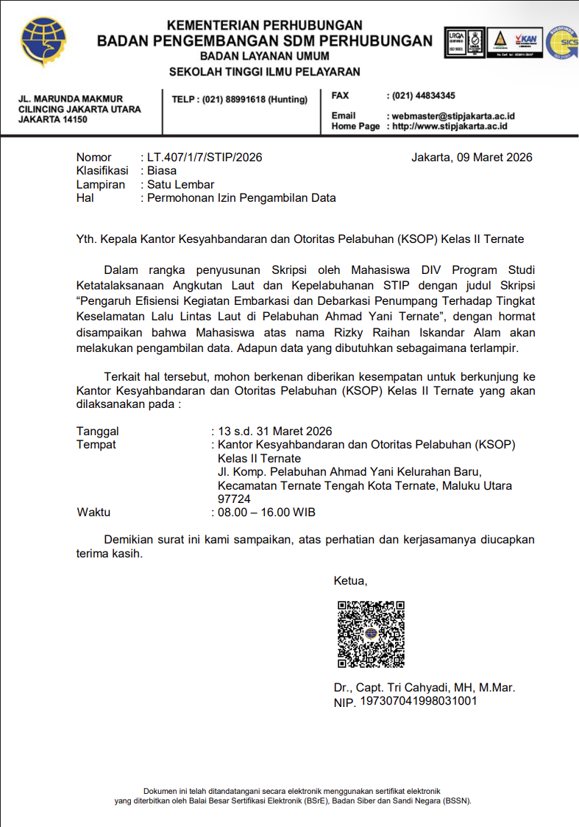
Lampiran 2. Rekapitulasi data penumpang 2020-2024
REKAPITULASI 2020
NO | BULAN | CALL | GT | ORANG (PNP)
 |  |  |  | TURUN | NAIK
1 | Januari | 329 | 420,808 | 28,299 | 26,773
2 | Februari | 300 | 410,022 | 27,254 | 21,118
3 | Maret | 278 | 369,352 | 23,089 | 17,614
4 | April | 219 | 275,642 | 9,877 | 7,544
5 | Mei | 157 | 137,719 | 1,822 | 1,432
6 | Juni | 194 | 193,801 | 8,122 | 9,228
7 | Juli | 275 | 270,741 | 11,580 | 8,597
8 | Agustus | 314 | 242,806 | 19,803 | 10,798
9 | September | 323 | 429,835 | 21,282 | 17,100
10 | Oktober | 285 | 426,813 | 18,293 | 16,860
11 | November | 323 | 334,906 | 22,862 | 22,430
12 | Desembe | 308 | 475,917 | 32,583 | 27,982
JUMLAH |  | 3,305 | 3,988,362 | 224,866 | 187,476
REKAPITULASI 2021
1 | Januari | 323 | 415,888 | 30,266 | 30,327
2 | Februari | 284 | 426,604 | 20,358 | 23,322
3 | Maret | 273 | 421,512 | 22,600 | 22,700
4 | April | 296 | 355,384 | 26,802 | 25,099
5 | Mei | 415 | 423,465 | 14,147 | 26,020
6 | Juni | 308 | 418,442 | 34,815 | 28,491
7 | Juli | 291 | 342,373 | 22,112 | 25,985
8 | Agustus | 322 | 354,956 | 24,091 | 17,966
9 | September | 293 | 458,035 | 26,735 | 21,849
10 | Oktober | 333 | 519,029 | 19,850 | 19,442
11 | November | 323 | 471,425 | 27,684 | 23,367
12 | Desember | 330 | 465,451 | 28,200 | 23,201
JUMLAH |  | 3,791 | 5,072,564 | 297,660 | 287,769
REKAPITULASI 2022
1 | Januari | 357 | 492,509 | 31,754 | 30,524
2 | Februari | 312 | 366,070 | 23,899 | 21,689
3 | Maret | 357 | 345,052 | 29,234 | 26,711
4 | April | 346 | 447,282 | 32,262 | 33,564
5 | Mei | 340 | 505,807 | 41,303 | 32,915
6 | Juni | 327 | 425,752 | 37,494 | 32,256
7 | Juli | 358 | 481,088 | 37,318 | 38,138
8 | Agustus | 317 | 412,435 | 33,508 | 22,984
9 | September | 321 | 430,599 | 34,242 | 27,826
10 | Oktober | 323 | 511,540 | 31,453 | 23,607
11 | November | 299 | 492,068 | 33,348 | 24,508
12 | Desembe | 325 | 559,878 | 36,415 | 31,748
JUMLAH |  | 3,982 | 5,470,080 | 402,230 | 346,470
REKAPITULASI 2023
1 | Januari | 299 | 436,000 | 31,902 | 31,566
2 | Februari | 306 | 393,320 | 27,437 | 27,531
3 | Maret | 316 | 405,892 | 33,970 | 32,419
4 | April | 313 | 381,338 | 34,220 | 37,461
5 | Mei | 277 | 429,030 | 44,766 | 37,399
6 | Juni | 343 | 481,392 | 38,231 | 33,446
7 | Juli | 382 | 422,331 | 41,494 | 36,712
8 | Agustus | 351 | 448,324 | 33,005 | 25,537
9 | September | 300 | 362,983 | 34,072 | 28,420
10 | Oktober | 271 | 407,215 | 22,275 | 18,792
11 | November | 315 | 443,268 | 31,962 | 30,349
12 | Desember | 344 | 461,384 | 27,885 | 22,496
JUMLAH |  | 3,817 | 5,072,477 | 401,219 | 362,129
REKAPITULASI 2024
1 | Januari | 323 | 444,789 | 38,606 | 34,747
2 | Februari | 290 | 399,919 | 28,502 | 25,998
3 | Maret | 329 | 435,787 | 27,444 | 25,525
4 | April | 330 | 397,724 | 45,826 | 45,576
5 | Mei | 335 | 522,112 | 42,159 | 51,046
6 | Juni | 300 | 366,505 | 37,533 | 34,331
7 | Juli | 344 | 475,719 | 38,501 | 37,146
8 | Agustus | 351 | 310,710 | 34,536 | 33,711
9 | September | 317 | 197,160 | 27,386 | 25,920
10 | Oktober | 353 | 440,203 | 32,470 | 26,362
11 | November | 285 | 377,268 | 28,977 | 34,164
12 | Desember | 330 | 497,490 | 36,129 | 28,256
JUMLAH |  | 3,887 | 4,865,386 | 418,069 | 402,782

Lampiran 3. instrumen kuesioner
Identitas Responden
No. | Pertanyaan | Keterangan
1. | Jenis Kelamin | Beri tanda centang pada salah satu pilihan yang sesuai
 |  | ☐ Laki-laki
 |  | ☐ Perempuan
2. | Usia | Beri tanda centang pada salah satu pilihan yang sesuai
 |  | ☐ < 20 tahun
 |  | ☐ 20–30 tahun
 |  | ☐ 31–40 tahun
 |  | ☐ > 40 tahun
3. | Frekuensi menggunakan kapal laut | Beri tanda centang pada salah satu pilihan yang sesuai
 |  | ☐ 1 kali
 |  | ☐ 2–3 kali
 |  | ☐ > 3 kali

VARIABEL X: Efisiensi Kegiatan Embarkasi dan Debarkasi Penumpang
No. | Pernyataan | 5 | 4 | 3 | 2 | 1
No. | Pernyataan | SS | S | N | TS | STS
1. | Proses naik dan turun penumpang dilakukan tepat waktu.
2. | Waktu antrean penumpang tergolong cepat.
3. | Jadwal pelayanan embarkasi dan debarkasi berjalan sesuai rencana.
4. | Pergerakan penumpang berjalan tertib dan teratur.
5. | Tidak terjadi penumpukan penumpang yang berlebihan.
6. | Jalur keluar dan masuk penumpang jelas dan terpisah.
7. | Proses pelayanan mengikuti prosedur yang jelas.
8. | Petugas memberikan arahan yang membantu penumpang.
9. | Proses pemeriksaan berjalan tertib.
10. | Fasilitas embarkasi dan debarkasi tersedia dengan baik.
11. | Fasilitas yang ada berfungsi dengan baik.
12. | Kondisi fasilitas mendukung kelancaran penumpang.

VARIABEL Y: Tingkat Keselamatan Penumpang
No. | Pernyataan | 5 | 4 | 3 | 2 | 1
No. | Pernyataan | SS | S | N | TS | STS
1. | Saya merasa aman saat naik dan turun kapal.
2. | Tidak ada kondisi yang membahayakan penumpang.
3. | Pergerakan penumpang berjalan lancar tanpa hambatan.
4. | Tidak terjadi dorongan atau desakan antar penumpang.
5. | Risiko terpeleset atau jatuh sangat kecil.
6. | Tidak terjadi kejadian yang membahayakan penumpang.
7. | Tangga dan jalur penumpang aman digunakan.
8. | Dermaga dan akses menuju kapal dalam kondisi aman.

Lampiran 4. Data Tabulasi Identitas Responden
No | Jenis kelamin | usia | Frekuensi menggunakan kapal laut
1 | 2 | 2 | 1
2 | 1 | 4 | 3
3 | 2 | 2 | 2
4 | 2 | 1 | 2
5 | 2 | 4 | 2
6 | 1 | 2 | 3
7 | 2 | 2 | 3
8 | 2 | 1 | 2
9 | 2 | 2 | 2
10 | 2 | 2 | 3
11 | 2 | 2 | 2
12 | 1 | 3 | 3
13 | 2 | 4 | 1
14 | 2 | 2 | 1
15 | 1 | 4 | 3
16 | 1 | 2 | 1
17 | 1 | 2 | 2
18 | 1 | 2 | 2
19 | 2 | 2 | 3
20 | 1 | 2 | 3
21 | 1 | 1 | 1
22 | 1 | 2 | 1
23 | 2 | 2 | 3
24 | 2 | 2 | 1
25 | 2 | 4 | 1
26 | 2 | 4 | 1
27 | 1 | 2 | 1
28 | 2 | 3 | 3
29 | 1 | 1 | 2
30 | 1 | 1 | 3
31 | 1 | 4 | 3
32 | 1 | 3 | 3
33 | 1 | 4 | 3
34 | 1 | 2 | 2
35 | 1 | 1 | 2
36 | 1 | 4 | 3
37 | 1 | 1 | 3
38 | 1 | 3 | 2
39 | 1 | 2 | 2
40 | 2 | 2 | 2
41 | 2 | 2 | 3
42 | 1 | 1 | 1
43 | 1 | 2 | 3
44 | 1 | 1 | 2
45 | 2 | 2 | 2
46 | 2 | 2 | 3
47 | 2 | 2 | 2
48 | 1 | 4 | 2
49 | 1 | 2 | 1
50 | 1 | 2 | 2
51 | 1 | 2 | 3
52 | 2 | 2 | 1
53 | 2 | 2 | 2
54 | 1 | 2 | 2
55 | 2 | 2 | 3
56 | 2 | 2 | 3
57 | 2 | 3 | 3
58 | 1 | 2 | 2
59 | 2 | 2 | 2
60 | 1 | 2 | 2
61 | 1 | 2 | 3
62 | 2 | 2 | 3
63 | 1 | 3 | 3
64 | 1 | 1 | 1
65 | 1 | 3 | 2
66 | 2 | 1 | 2
67 | 1 | 3 | 2
68 | 2 | 2 | 1
69 | 2 | 2 | 2
70 | 2 | 1 | 2
71 | 1 | 3 | 3
72 | 1 | 4 | 2
73 | 2 | 2 | 2
74 | 1 | 2 | 3
75 | 2 | 2 | 1
76 | 2 | 1 | 2
77 | 2 | 1 | 3
78 | 1 | 2 | 2
79 | 1 | 3 | 3
80 | 2 | 2 | 1
81 | 2 | 2 | 3
82 | 2 | 2 | 2
83 | 1 | 3 | 3
84 | 1 | 3 | 3
85 | 2 | 2 | 1
86 | 2 | 1 | 2
87 | 1 | 3 | 2
88 | 2 | 2 | 3
89 | 2 | 2 | 2
90 | 1 | 3 | 3
91 | 2 | 2 | 2
92 | 1 | 2 | 2
93 | 1 | 3 | 3
94 | 2 | 2 | 1
95 | 2 | 3 | 2
96 | 1 | 1 | 2
97 | 1 | 2 | 2
98 | 2 | 2 | 2
99 | 2 | 2 | 2
100 | 2 | 2 | 2
101 | 2 | 2 | 2
102 | 2 | 3 | 2
103 | 1 | 2 | 2
104 | 2 | 3 | 2
105 | 2 | 2 | 2
106 | 1 | 2 | 2
107 | 1 | 3 | 2
108 | 1 | 2 | 2
109 | 2 | 1 | 2
110 | 2 | 3 | 3
111 | 2 | 4 | 3
112 | 1 | 3 | 2
113 | 2 | 2 | 3
114 | 1 | 3 | 1
115 | 1 | 4 | 2
116 | 2 | 3 | 3
117 | 2 | 3 | 2
118 | 1 | 2 | 1
119 | 1 | 1 | 2
120 | 2 | 2 | 3

Lampiran 5. Data Tabulasi Kuesioner Efisiensi Kegiatan Embarkasi Dan Debarkasi Penumpang (X)
NO | EFISIENSI KEGIATAN EMBARKASI DAN DEBARKASI PENUMPANG (X) |  |  |  |  |  |  |  |  |  |  |  | X
NO | X1.1 | X1.2 | X1.3 | X1.4 | X1.5 | X1.6 | X1.7 | X1.8 | X1.9 | X1.10 | X1.11 | X1.12 | X
1 | 4 | 2 | 5 | 2 | 2 | 3 | 4 | 5 | 5 | 4 | 4 | 4 | 44
2 | 4 | 4 | 3 | 3 | 3 | 4 | 4 | 4 | 4 | 4 | 3 | 3 | 43
3 | 4 | 4 | 5 | 5 | 5 | 5 | 5 | 5 | 5 | 5 | 5 | 5 | 58
4 | 3 | 3 | 3 | 3 | 2 | 4 | 3 | 4 | 3 | 3 | 3 | 3 | 37
5 | 5 | 5 | 5 | 5 | 1 | 5 | 5 | 5 | 5 | 5 | 5 | 5 | 56
6 | 4 | 4 | 4 | 4 | 4 | 4 | 4 | 4 | 4 | 4 | 4 | 4 | 48
7 | 4 | 3 | 3 | 4 | 3 | 4 | 4 | 4 | 4 | 4 | 4 | 4 | 45
8 | 2 | 3 | 3 | 3 | 3 | 5 | 3 | 2 | 3 | 3 | 3 | 3 | 36
9 | 4 | 4 | 4 | 4 | 4 | 5 | 5 | 5 | 5 | 5 | 5 | 5 | 55
10 | 3 | 4 | 4 | 3 | 3 | 2 | 4 | 5 | 5 | 3 | 3 | 3 | 42
11 | 5 | 3 | 3 | 3 | 4 | 4 | 4 | 4 | 4 | 4 | 4 | 4 | 46
12 | 5 | 2 | 3 | 2 | 3 | 2 | 4 | 4 | 4 | 3 | 3 | 2 | 37
13 | 5 | 3 | 5 | 5 | 5 | 5 | 5 | 5 | 5 | 5 | 5 | 5 | 58
14 | 3 | 2 | 3 | 3 | 2 | 3 | 3 | 3 | 3 | 3 | 3 | 3 | 34
15 | 5 | 1 | 5 | 2 | 5 | 5 | 5 | 3 | 3 | 3 | 1 | 3 | 41
16 | 1 | 1 | 1 | 1 | 1 | 1 | 1 | 1 | 1 | 1 | 1 | 1 | 12
17 | 5 | 4 | 5 | 4 | 5 | 4 | 5 | 4 | 5 | 5 | 5 | 4 | 55
18 | 4 | 4 | 3 | 3 | 4 | 3 | 4 | 4 | 4 | 4 | 4 | 4 | 45
19 | 5 | 5 | 5 | 5 | 5 | 5 | 5 | 5 | 5 | 5 | 5 | 5 | 60
20 | 3 | 4 | 4 | 2 | 5 | 5 | 5 | 2 | 3 | 3 | 4 | 3 | 43
21 | 4 | 4 | 4 | 4 | 4 | 4 | 4 | 4 | 4 | 4 | 4 | 4 | 48
22 | 2 | 4 | 3 | 4 | 2 | 2 | 3 | 3 | 4 | 4 | 5 | 3 | 39
23 | 4 | 4 | 4 | 4 | 4 | 4 | 4 | 4 | 4 | 4 | 4 | 4 | 48
24 | 4 | 4 | 4 | 3 | 4 | 4 | 4 | 4 | 4 | 4 | 4 | 4 | 47
25 | 5 | 4 | 4 | 4 | 4 | 4 | 4 | 4 | 4 | 4 | 4 | 4 | 49
26 | 3 | 3 | 3 | 3 | 3 | 3 | 3 | 3 | 3 | 3 | 3 | 3 | 36
27 | 4 | 3 | 4 | 2 | 4 | 4 | 4 | 3 | 3 | 4 | 4 | 3 | 42
28 | 5 | 3 | 5 | 5 | 2 | 2 | 4 | 5 | 4 | 4 | 5 | 5 | 49
29 | 3 | 4 | 4 | 4 | 4 | 4 | 4 | 4 | 5 | 4 | 5 | 5 | 50
30 | 4 | 4 | 4 | 4 | 4 | 4 | 4 | 4 | 4 | 4 | 4 | 4 | 48
31 | 5 | 4 | 5 | 4 | 3 | 4 | 5 | 4 | 4 | 5 | 5 | 5 | 53
32 | 4 | 5 | 3 | 4 | 5 | 4 | 5 | 4 | 5 | 3 | 5 | 3 | 50
33 | 5 | 4 | 4 | 4 | 4 | 5 | 5 | 3 | 3 | 4 | 5 | 5 | 51
34 | 5 | 5 | 5 | 5 | 5 | 5 | 5 | 5 | 5 | 5 | 5 | 5 | 60
35 | 4 | 4 | 4 | 3 | 4 | 4 | 3 | 5 | 4 | 4 | 5 | 4 | 48
36 | 5 | 5 | 4 | 4 | 4 | 4 | 4 | 4 | 4 | 4 | 4 | 5 | 51
37 | 5 | 5 | 5 | 5 | 5 | 5 | 5 | 5 | 5 | 5 | 5 | 5 | 60
38 | 4 | 4 | 5 | 4 | 4 | 5 | 5 | 3 | 3 | 4 | 4 | 5 | 50
39 | 4 | 5 | 4 | 4 | 3 | 3 | 4 | 4 | 4 | 3 | 3 | 4 | 45
40 | 5 | 5 | 5 | 4 | 4 | 4 | 5 | 5 | 5 | 3 | 3 | 3 | 51
41 | 3 | 3 | 3 | 2 | 1 | 4 | 3 | 3 | 4 | 3 | 3 | 3 | 35
42 | 5 | 5 | 5 | 5 | 5 | 5 | 5 | 5 | 5 | 5 | 5 | 5 | 60
43 | 3 | 3 | 4 | 4 | 3 | 5 | 3 | 4 | 5 | 4 | 4 | 4 | 46
44 | 5 | 5 | 5 | 5 | 5 | 5 | 5 | 5 | 5 | 5 | 5 | 5 | 60
45 | 3 | 3 | 3 | 3 | 3 | 4 | 4 | 4 | 4 | 3 | 4 | 4 | 42
46 | 3 | 5 | 4 | 4 | 2 | 5 | 4 | 5 | 5 | 3 | 4 | 4 | 48
47 | 5 | 4 | 3 | 5 | 3 | 5 | 5 | 5 | 5 | 4 | 4 | 5 | 53
48 | 2 | 2 | 3 | 3 | 3 | 2 | 1 | 1 | 2 | 2 | 2 | 1 | 24
49 | 5 | 5 | 5 | 5 | 5 | 5 | 5 | 5 | 5 | 5 | 5 | 5 | 60
50 | 4 | 4 | 4 | 4 | 4 | 4 | 4 | 4 | 4 | 4 | 3 | 4 | 47
51 | 5 | 5 | 5 | 5 | 5 | 5 | 5 | 5 | 5 | 5 | 5 | 5 | 60
52 | 1 | 1 | 3 | 3 | 3 | 4 | 5 | 5 | 4 | 3 | 4 | 4 | 40
53 | 3 | 3 | 2 | 2 | 1 | 1 | 1 | 2 | 2 | 3 | 4 | 5 | 29
54 | 5 | 5 | 3 | 4 | 3 | 1 | 2 | 2 | 1 | 3 | 4 | 2 | 35
55 | 5 | 5 | 4 | 4 | 4 | 5 | 5 | 4 | 4 | 4 | 5 | 5 | 54
56 | 5 | 5 | 4 | 4 | 4 | 5 | 5 | 4 | 4 | 4 | 5 | 5 | 54
57 | 5 | 5 | 4 | 4 | 4 | 5 | 5 | 4 | 4 | 4 | 5 | 5 | 54
58 | 3 | 2 | 1 | 4 | 5 | 2 | 3 | 1 | 1 | 3 | 2 | 3 | 30
59 | 5 | 5 | 4 | 4 | 4 | 5 | 5 | 5 | 4 | 4 | 5 | 5 | 55
60 | 5 | 5 | 4 | 4 | 4 | 5 | 5 | 4 | 3 | 2 | 2 | 1 | 44
61 | 5 | 4 | 4 | 4 | 3 | 2 | 1 | 2 | 3 | 4 | 4 | 5 | 41
62 | 3 | 2 | 1 | 2 | 3 | 3 | 4 | 4 | 5 | 5 | 5 | 4 | 41
63 | 4 | 3 | 3 | 2 | 1 | 2 | 3 | 4 | 4 | 5 | 5 | 5 | 41
64 | 5 | 3 | 4 | 4 | 2 | 4 | 5 | 5 | 3 | 1 | 3 | 4 | 43
65 | 2 | 2 | 3 | 3 | 3 | 4 | 4 | 5 | 5 | 5 | 4 | 3 | 43
66 | 3 | 3 | 2 | 2 | 3 | 3 | 3 | 3 | 3 | 3 | 3 | 3 | 34
67 | 4 | 5 | 5 | 4 | 4 | 5 | 4 | 5 | 4 | 4 | 4 | 4 | 52
68 | 5 | 4 | 5 | 5 | 4 | 4 | 4 | 5 | 4 | 5 | 5 | 5 | 55
69 | 4 | 5 | 3 | 2 | 1 | 3 | 2 | 4 | 1 | 2 | 1 | 3 | 31
70 | 4 | 5 | 4 | 5 | 5 | 4 | 5 | 4 | 5 | 5 | 5 | 4 | 55
71 | 5 | 4 | 5 | 5 | 4 | 5 | 4 | 4 | 5 | 4 | 5 | 4 | 54
72 | 4 | 5 | 4 | 4 | 5 | 5 | 5 | 4 | 5 | 5 | 4 | 4 | 54
73 | 4 | 5 | 4 | 4 | 2 | 4 | 3 | 5 | 5 | 4 | 4 | 5 | 49
74 | 5 | 5 | 5 | 4 | 3 | 5 | 2 | 4 | 4 | 5 | 5 | 4 | 51
75 | 5 | 4 | 4 | 4 | 5 | 5 | 5 | 4 | 4 | 5 | 5 | 4 | 54
76 | 3 | 5 | 4 | 5 | 5 | 5 | 4 | 5 | 4 | 2 | 1 | 4 | 47
77 | 4 | 5 | 5 | 4 | 5 | 4 | 4 | 1 | 4 | 3 | 2 | 5 | 46
78 | 5 | 4 | 2 | 3 | 4 | 3 | 4 | 2 | 3 | 3 | 1 | 3 | 37
79 | 4 | 5 | 5 | 5 | 4 | 5 | 4 | 5 | 4 | 5 | 4 | 5 | 55
80 | 5 | 4 | 5 | 5 | 5 | 4 | 5 | 4 | 5 | 4 | 4 | 5 | 55
81 | 5 | 4 | 3 | 5 | 4 | 2 | 2 | 1 | 4 | 3 | 5 | 4 | 42
82 | 5 | 3 | 4 | 4 | 2 | 1 | 3 | 2 | 2 | 4 | 3 | 4 | 37
83 | 5 | 4 | 3 | 5 | 4 | 3 | 2 | 3 | 4 | 2 | 1 | 4 | 40
84 | 5 | 4 | 3 | 2 | 4 | 5 | 5 | 4 | 2 | 1 | 3 | 4 | 42
85 | 4 | 4 | 5 | 4 | 3 | 2 | 4 | 3 | 5 | 2 | 4 | 5 | 45
86 | 2 | 4 | 3 | 3 | 3 | 4 | 4 | 5 | 4 | 3 | 1 | 3 | 39
87 | 4 | 1 | 2 | 4 | 2 | 3 | 1 | 2 | 1 | 3 | 2 | 5 | 30
88 | 4 | 1 | 2 | 4 | 4 | 2 | 3 | 4 | 2 | 4 | 5 | 3 | 38
89 | 5 | 3 | 4 | 4 | 1 | 4 | 4 | 3 | 5 | 5 | 4 | 5 | 47
90 | 4 | 2 | 3 | 4 | 5 | 4 | 4 | 5 | 5 | 3 | 4 | 5 | 48
91 | 5 | 4 | 5 | 4 | 2 | 4 | 4 | 5 | 4 | 1 | 4 | 5 | 47
92 | 4 | 5 | 4 | 1 | 4 | 4 | 5 | 4 | 3 | 5 | 5 | 4 | 48
93 | 4 | 4 | 5 | 4 | 5 | 5 | 4 | 4 | 4 | 5 | 4 | 5 | 53
94 | 5 | 4 | 4 | 4 | 5 | 4 | 5 | 4 | 5 | 5 | 5 | 4 | 54
95 | 5 | 4 | 4 | 5 | 4 | 5 | 5 | 4 | 5 | 4 | 4 | 4 | 53
96 | 5 | 5 | 4 | 4 | 5 | 4 | 5 | 4 | 5 | 4 | 5 | 5 | 55
97 | 1 | 2 | 2 | 3 | 4 | 4 | 5 | 4 | 4 | 5 | 4 | 4 | 42
98 | 4 | 4 | 5 | 5 | 4 | 5 | 4 | 4 | 5 | 4 | 4 | 5 | 53
99 | 4 | 4 | 5 | 5 | 4 | 5 | 4 | 4 | 5 | 5 | 4 | 4 | 53
100 | 4 | 4 | 5 | 4 | 4 | 5 | 4 | 4 | 5 | 4 | 4 | 5 | 52
101 | 4 | 4 | 5 | 4 | 4 | 5 | 4 | 4 | 5 | 4 | 4 | 5 | 52
102 | 4 | 4 | 3 | 1 | 2 | 4 | 4 | 5 | 4 | 5 | 5 | 4 | 45
103 | 4 | 4 | 2 | 4 | 4 | 5 | 4 | 2 | 3 | 4 | 4 | 2 | 42
104 | 4 | 3 | 4 | 4 | 2 | 1 | 3 | 4 | 4 | 5 | 4 | 4 | 42
105 | 4 | 4 | 5 | 4 | 3 | 4 | 2 | 1 | 3 | 4 | 4 | 4 | 42
106 | 4 | 3 | 4 | 4 | 2 | 4 | 1 | 4 | 3 | 4 | 3 | 4 | 40
107 | 4 | 2 | 4 | 1 | 4 | 2 | 3 | 4 | 4 | 2 | 4 | 5 | 39
108 | 4 | 2 | 4 | 5 | 5 | 4 | 1 | 4 | 2 | 4 | 4 | 5 | 44
109 | 5 | 4 | 4 | 2 | 4 | 5 | 4 | 1 | 4 | 5 | 3 | 4 | 45
110 | 5 | 4 | 5 | 4 | 4 | 5 | 4 | 5 | 5 | 4 | 5 | 4 | 54
111 | 4 | 2 | 4 | 5 | 4 | 1 | 4 | 4 | 3 | 5 | 2 | 4 | 42
112 | 4 | 5 | 5 | 4 | 5 | 4 | 5 | 4 | 4 | 5 | 4 | 5 | 54
113 | 5 | 4 | 5 | 4 | 4 | 5 | 4 | 5 | 5 | 4 | 5 | 4 | 54
114 | 5 | 5 | 4 | 2 | 4 | 5 | 3 | 4 | 1 | 4 | 4 | 5 | 46
115 | 2 | 4 | 2 | 1 | 1 | 4 | 2 | 5 | 3 | 1 | 2 | 1 | 28
116 | 5 | 5 | 4 | 5 | 4 | 4 | 5 | 4 | 5 | 5 | 4 | 5 | 55
117 | 4 | 4 | 2 | 3 | 3 | 1 | 2 | 1 | 3 | 1 | 2 | 3 | 29
118 | 4 | 4 | 5 | 4 | 5 | 5 | 4 | 4 | 5 | 4 | 4 | 5 | 53
119 | 4 | 4 | 5 | 5 | 5 | 4 | 5 | 4 | 4 | 5 | 4 | 4 | 53
120 | 5 | 5 | 4 | 5 | 4 | 5 | 5 | 5 | 4 | 5 | 4 | 4 | 55

Lampiran 6. Data Tabulasi Kuesioner Tingkat Keselamatan Penumpang (Y)
NO | TINGKAT KESELAMATAN PENUMPANG (Y) |  |  |  |  |  |  |  | Y
NO | Y1.1 | Y1.2 | Y1.3 | Y1.4 | Y1.5 | Y1.6 | Y1.7 | Y1.8 | Y
1 | 4 | 4 | 3 | 2 | 3 | 3 | 4 | 5 | 28
2 | 4 | 4 | 4 | 3 | 2 | 4 | 4 | 4 | 29
3 | 5 | 5 | 5 | 5 | 5 | 5 | 5 | 5 | 40
4 | 4 | 2 | 3 | 3 | 3 | 3 | 3 | 3 | 24
5 | 5 | 5 | 5 | 5 | 5 | 5 | 5 | 5 | 40
6 | 4 | 4 | 4 | 4 | 4 | 4 | 4 | 4 | 32
7 | 4 | 5 | 4 | 4 | 4 | 4 | 4 | 4 | 33
8 | 4 | 4 | 4 | 4 | 3 | 5 | 2 | 4 | 30
9 | 4 | 5 | 5 | 5 | 1 | 5 | 5 | 5 | 35
10 | 3 | 3 | 3 | 2 | 2 | 2 | 4 | 4 | 23
11 | 4 | 4 | 4 | 4 | 4 | 4 | 4 | 4 | 32
12 | 4 | 4 | 2 | 2 | 2 | 3 | 3 | 4 | 24
13 | 5 | 5 | 5 | 5 | 5 | 5 | 5 | 5 | 40
14 | 4 | 4 | 3 | 2 | 2 | 3 | 3 | 3 | 24
15 | 3 | 3 | 3 | 3 | 3 | 3 | 3 | 3 | 24
16 | 1 | 4 | 1 | 1 | 3 | 3 | 4 | 4 | 21
17 | 5 | 4 | 5 | 4 | 5 | 5 | 5 | 5 | 38
18 | 4 | 4 | 3 | 3 | 4 | 4 | 4 | 4 | 30
19 | 5 | 5 | 4 | 4 | 4 | 5 | 4 | 4 | 35
20 | 4 | 5 | 5 | 1 | 3 | 5 | 5 | 4 | 32
21 | 5 | 5 | 4 | 4 | 5 | 5 | 5 | 5 | 38
22 | 2 | 2 | 5 | 5 | 2 | 2 | 2 | 4 | 24
23 | 4 | 4 | 4 | 4 | 4 | 4 | 4 | 4 | 32
24 | 4 | 4 | 4 | 4 | 4 | 4 | 4 | 4 | 32
25 | 4 | 4 | 4 | 4 | 4 | 4 | 4 | 4 | 32
26 | 3 | 3 | 3 | 3 | 3 | 3 | 3 | 3 | 24
27 | 2 | 2 | 4 | 3 | 2 | 4 | 4 | 5 | 26
28 | 5 | 3 | 2 | 2 | 3 | 3 | 2 | 3 | 23
29 | 5 | 5 | 5 | 5 | 5 | 5 | 5 | 5 | 40
30 | 4 | 4 | 4 | 4 | 4 | 4 | 4 | 4 | 32
31 | 4 | 3 | 4 | 5 | 4 | 5 | 5 | 5 | 35
32 | 4 | 5 | 4 | 3 | 4 | 5 | 3 | 4 | 32
33 | 4 | 4 | 4 | 5 | 5 | 4 | 5 | 3 | 34
34 | 5 | 5 | 5 | 5 | 5 | 5 | 5 | 5 | 40
35 | 3 | 4 | 3 | 4 | 4 | 5 | 5 | 5 | 33
36 | 5 | 4 | 4 | 4 | 3 | 3 | 4 | 4 | 31
37 | 5 | 5 | 5 | 5 | 5 | 5 | 5 | 5 | 40
38 | 5 | 4 | 4 | 4 | 5 | 4 | 5 | 5 | 36
39 | 4 | 4 | 3 | 3 | 4 | 5 | 5 | 4 | 32
40 | 4 | 3 | 3 | 2 | 2 | 3 | 3 | 4 | 24
41 | 3 | 4 | 3 | 3 | 3 | 3 | 3 | 3 | 25
42 | 5 | 5 | 5 | 5 | 4 | 4 | 5 | 4 | 37
43 | 4 | 5 | 3 | 3 | 3 | 3 | 5 | 5 | 31
44 | 5 | 5 | 5 | 5 | 5 | 5 | 5 | 5 | 40
45 | 5 | 5 | 5 | 3 | 3 | 5 | 5 | 5 | 36
46 | 4 | 4 | 4 | 2 | 4 | 5 | 5 | 5 | 33
47 | 5 | 5 | 5 | 3 | 5 | 5 | 5 | 5 | 38
48 | 3 | 2 | 3 | 2 | 2 | 3 | 3 | 3 | 21
49 | 5 | 5 | 5 | 5 | 5 | 5 | 5 | 5 | 40
50 | 4 | 4 | 4 | 4 | 3 | 4 | 5 | 4 | 32
51 | 5 | 5 | 5 | 5 | 5 | 5 | 5 | 5 | 40
52 | 4 | 4 | 4 | 4 | 4 | 4 | 4 | 4 | 32
53 | 1 | 1 | 2 | 2 | 3 | 3 | 4 | 5 | 21
54 | 2 | 3 | 1 | 1 | 2 | 1 | 3 | 5 | 18
55 | 4 | 5 | 5 | 5 | 4 | 4 | 5 | 5 | 37
56 | 5 | 5 | 5 | 4 | 4 | 5 | 5 | 5 | 38
57 | 5 | 5 | 5 | 4 | 4 | 5 | 5 | 5 | 38
58 | 2 | 3 | 1 | 5 | 3 | 2 | 4 | 2 | 22
59 | 5 | 5 | 4 | 4 | 4 | 5 | 5 | 4 | 36
60 | 5 | 5 | 4 | 4 | 4 | 3 | 2 | 1 | 28
61 | 5 | 5 | 4 | 4 | 4 | 3 | 2 | 1 | 28
62 | 5 | 5 | 4 | 4 | 4 | 3 | 2 | 1 | 28
63 | 5 | 5 | 4 | 4 | 4 | 3 | 2 | 1 | 28
64 | 5 | 5 | 4 | 5 | 3 | 1 | 2 | 4 | 29
65 | 1 | 1 | 2 | 3 | 3 | 4 | 4 | 5 | 23
66 | 3 | 2 | 2 | 2 | 3 | 3 | 3 | 3 | 21
67 | 5 | 5 | 5 | 4 | 5 | 4 | 4 | 5 | 37
68 | 4 | 4 | 5 | 5 | 4 | 5 | 4 | 4 | 35
69 | 1 | 3 | 2 | 4 | 3 | 2 | 5 | 3 | 23
70 | 5 | 4 | 5 | 4 | 4 | 4 | 5 | 4 | 35
71 | 4 | 4 | 5 | 5 | 4 | 4 | 4 | 4 | 34
72 | 5 | 4 | 5 | 5 | 5 | 5 | 4 | 4 | 37
73 | 5 | 4 | 1 | 4 | 5 | 3 | 4 | 4 | 30
74 | 1 | 4 | 5 | 4 | 4 | 5 | 5 | 4 | 32
75 | 4 | 5 | 5 | 5 | 4 | 5 | 5 | 4 | 37
76 | 4 | 4 | 5 | 4 | 5 | 3 | 4 | 5 | 34
77 | 5 | 5 | 5 | 4 | 5 | 3 | 4 | 4 | 35
78 | 2 | 4 | 3 | 1 | 4 | 5 | 3 | 2 | 24
79 | 5 | 4 | 4 | 5 | 4 | 4 | 4 | 5 | 35
80 | 5 | 4 | 4 | 5 | 5 | 5 | 4 | 5 | 37
81 | 5 | 5 | 5 | 4 | 5 | 4 | 5 | 5 | 38
82 | 5 | 3 | 4 | 4 | 2 | 1 | 3 | 2 | 24
83 | 3 | 2 | 4 | 5 | 4 | 5 | 5 | 4 | 32
84 | 4 | 5 | 4 | 5 | 4 | 3 | 4 | 5 | 34
85 | 4 | 3 | 4 | 5 | 5 | 5 | 4 | 5 | 35
86 | 2 | 4 | 3 | 3 | 1 | 4 | 3 | 4 | 24
87 | 2 | 1 | 1 | 3 | 4 | 2 | 1 | 3 | 17
88 | 4 | 4 | 2 | 4 | 4 | 2 | 3 | 4 | 27
89 | 4 | 5 | 4 | 2 | 5 | 5 | 3 | 3 | 31
90 | 5 | 4 | 5 | 4 | 1 | 4 | 5 | 3 | 31
91 | 4 | 4 | 5 | 4 | 4 | 3 | 5 | 4 | 33
92 | 5 | 4 | 4 | 2 | 5 | 4 | 5 | 4 | 33
93 | 4 | 4 | 4 | 5 | 4 | 5 | 5 | 4 | 35
94 | 4 | 4 | 5 | 4 | 5 | 5 | 4 | 4 | 35
95 | 5 | 5 | 4 | 5 | 5 | 4 | 4 | 5 | 37
96 | 5 | 5 | 4 | 5 | 4 | 4 | 5 | 5 | 37
97 | 4 | 4 | 3 | 2 | 1 | 2 | 2 | 3 | 21
98 | 5 | 4 | 5 | 5 | 4 | 4 | 5 | 4 | 36
99 | 5 | 4 | 5 | 4 | 5 | 4 | 4 | 5 | 36
100 | 5 | 4 | 5 | 4 | 5 | 5 | 4 | 4 | 36
101 | 5 | 4 | 5 | 4 | 4 | 5 | 4 | 4 | 35
102 | 5 | 4 | 4 | 3 | 5 | 5 | 2 | 4 | 32
103 | 4 | 4 | 5 | 4 | 4 | 5 | 4 | 4 | 34
104 | 4 | 4 | 2 | 4 | 4 | 5 | 5 | 4 | 32
105 | 5 | 4 | 5 | 4 | 4 | 5 | 3 | 4 | 34
106 | 4 | 2 | 3 | 4 | 4 | 3 | 4 | 3 | 27
107 | 5 | 4 | 5 | 4 | 2 | 4 | 1 | 3 | 28
108 | 4 | 5 | 4 | 4 | 3 | 4 | 2 | 5 | 31
109 | 5 | 4 | 2 | 4 | 4 | 1 | 4 | 5 | 29
110 | 4 | 5 | 4 | 4 | 5 | 4 | 5 | 5 | 36
111 | 5 | 4 | 5 | 5 | 2 | 4 | 1 | 4 | 30
112 | 4 | 4 | 5 | 4 | 5 | 5 | 4 | 5 | 36
113 | 5 | 5 | 4 | 5 | 4 | 5 | 4 | 4 | 36
114 | 5 | 4 | 4 | 5 | 2 | 4 | 1 | 4 | 29
115 | 2 | 1 | 2 | 5 | 2 | 1 | 4 | 2 | 19
116 | 5 | 4 | 5 | 4 | 4 | 5 | 4 | 5 | 36
117 | 5 | 5 | 4 | 1 | 3 | 2 | 1 | 3 | 24
118 | 5 | 4 | 5 | 4 | 4 | 5 | 4 | 5 | 36
119 | 5 | 5 | 4 | 5 | 4 | 5 | 5 | 4 | 37
120 | 5 | 5 | 4 | 5 | 4 | 5 | 5 | 4 | 37

Lampiran 7. Hasil Uji Validitas
Variabel X: Efisiensi Kegiatan Embarkasi dan Debarkasi Penumpang
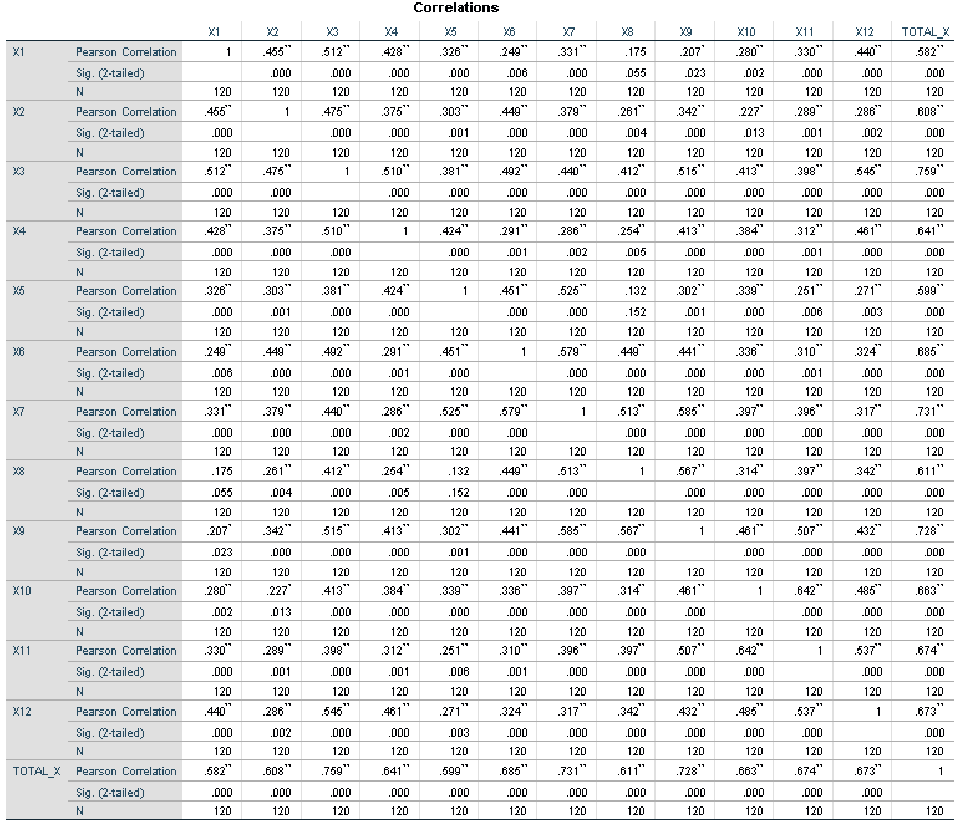
Variabel Y: Tingkat Keselamatan Penumpang
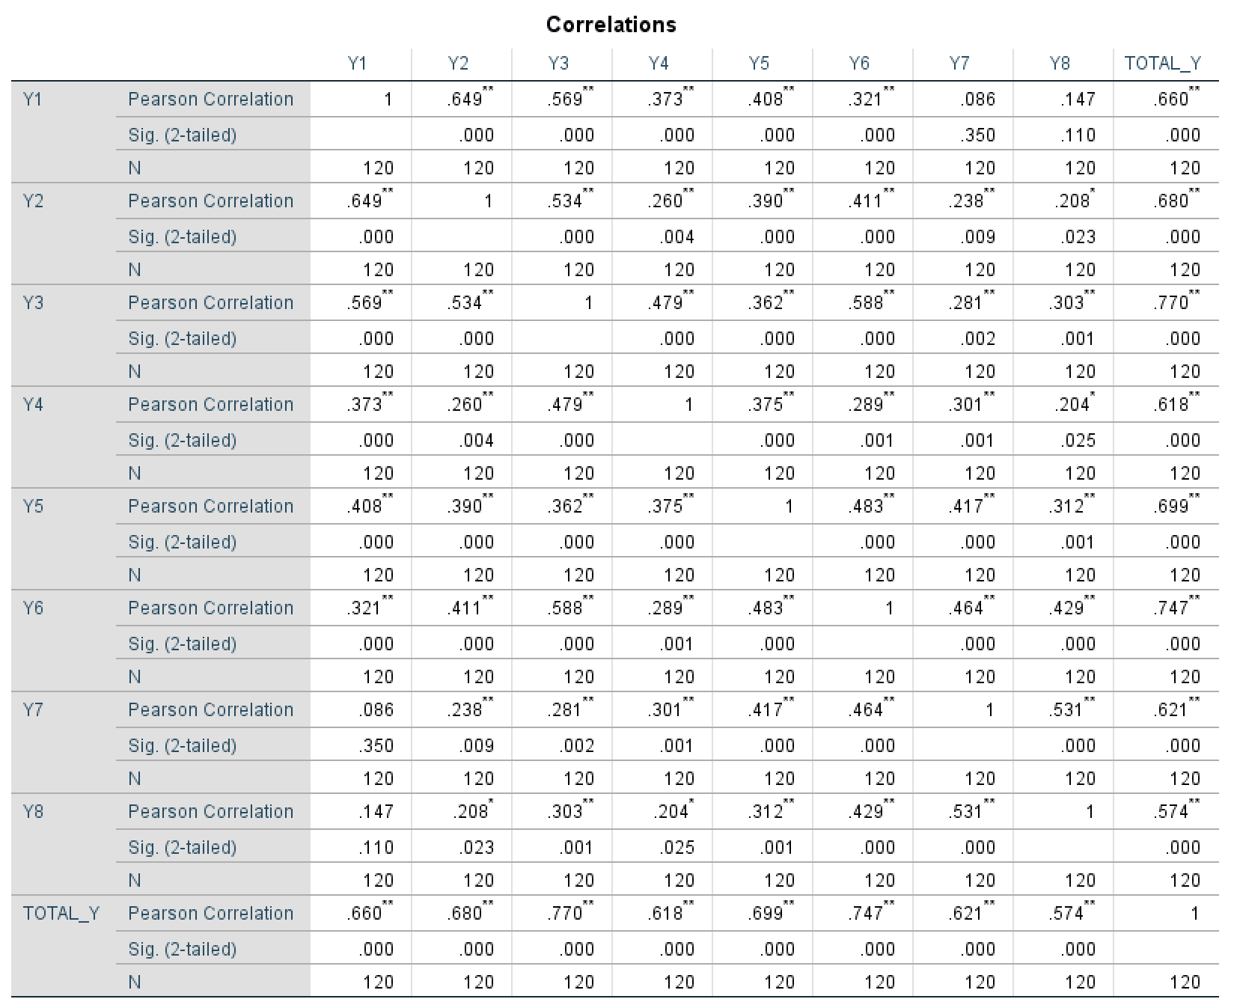
Lampiran 8. Hasil Uji Reliabilitas
Variabel X: Efisiensi Kegiatan Embarkasi dan Debarkasi Penumpang
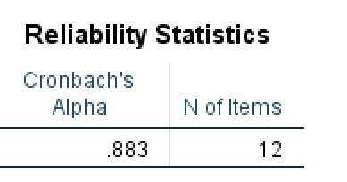
Variabel Y: Tingkat Keselamatan Penumpang
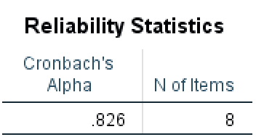
Lampiran 9. Hasil Analisis Regresi Linier Sederhana & Uji Hipotesis (Uji t)
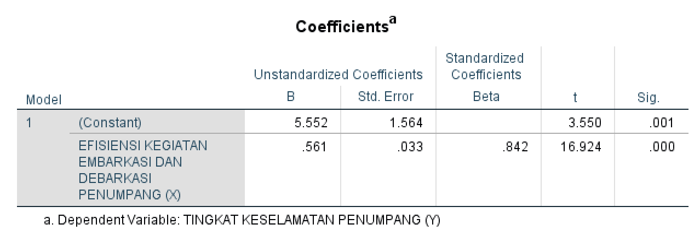

Lampiran 10. Hasil Determinasi
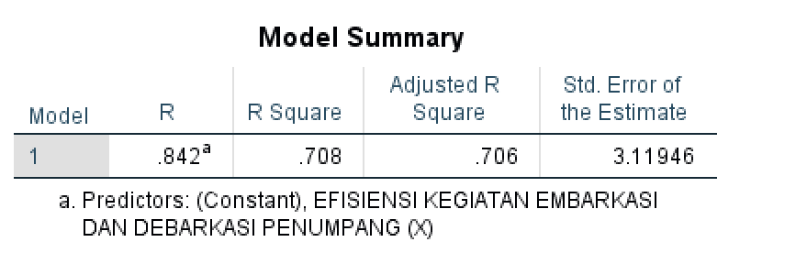

Lampiran 11. Denah Terminal Penumpang Pelabuhan Ahmad Yani Ternat
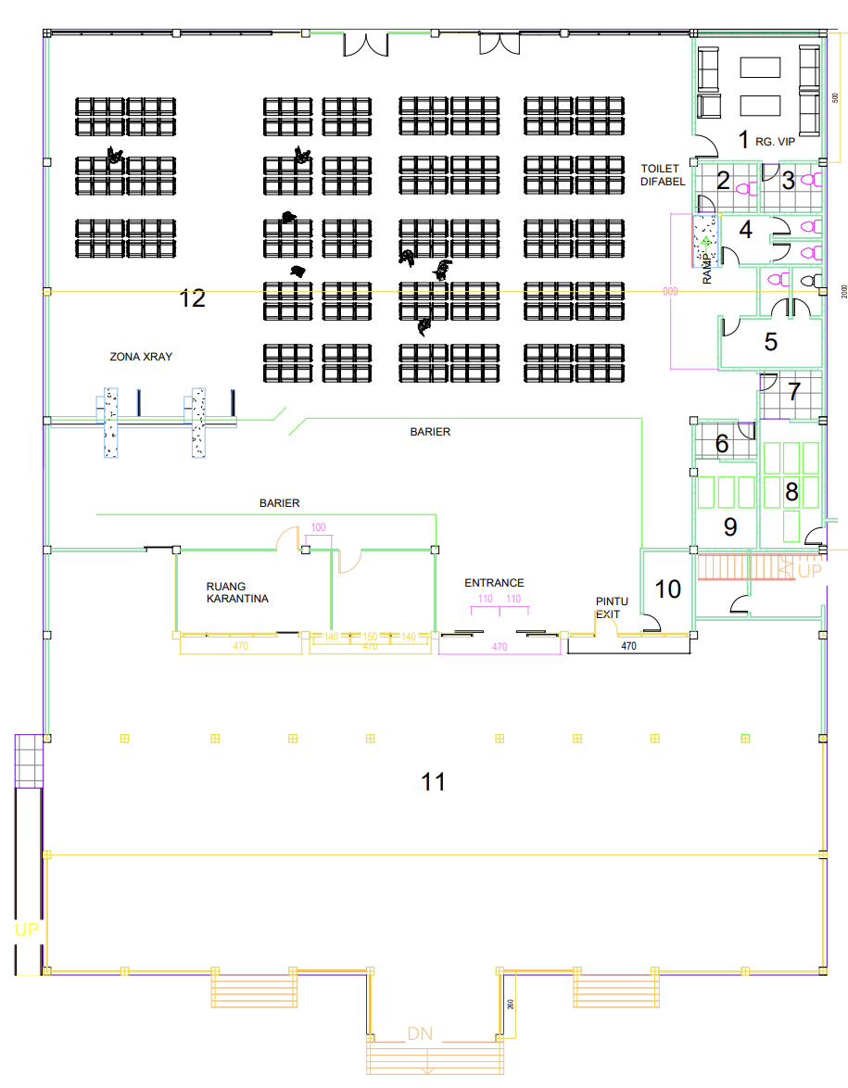
Lampiran 12. Layout Pelabuhan Ahmad Yani Ternate
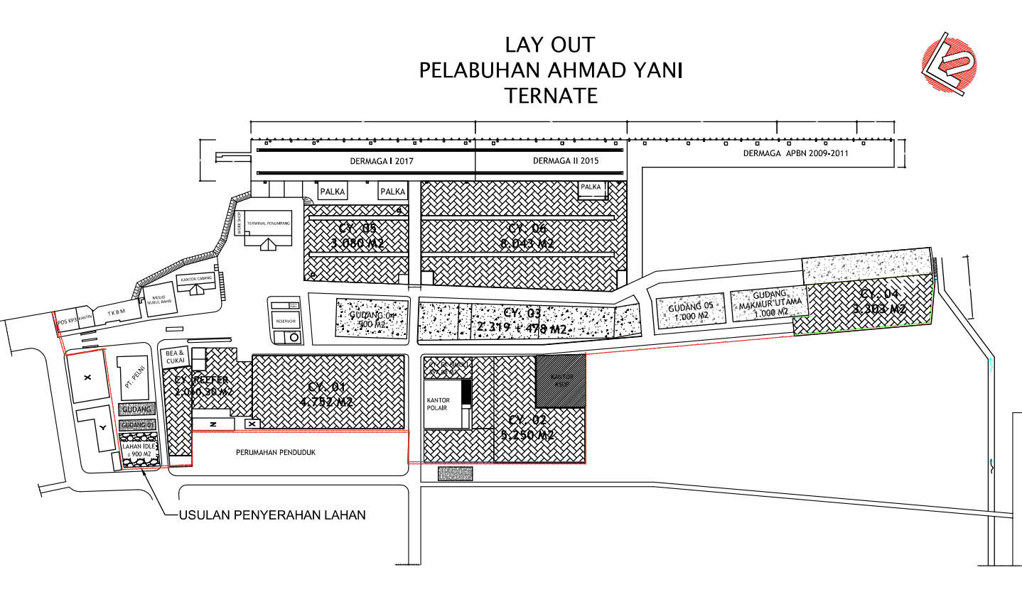
Lampiran 13. Dokumentasi kegiatan Debarkasi
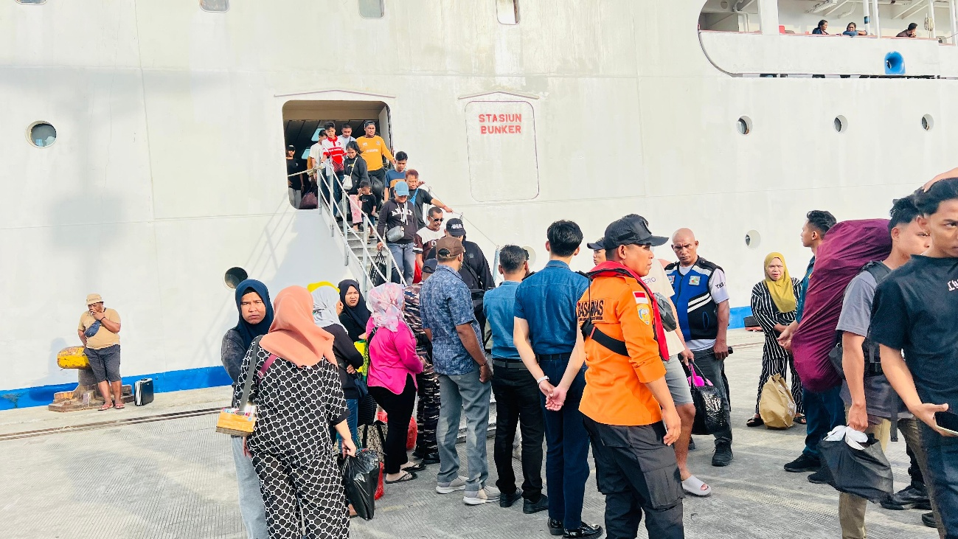

Lampiran 14. Dokumentasi kegiatan Debarkasi
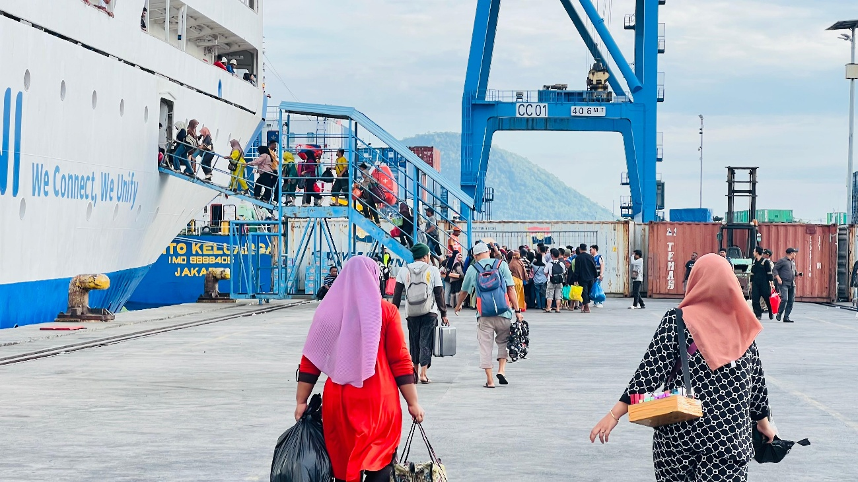

Lampiran 15. Dokumentasi kegiatan pembagian kuesioner
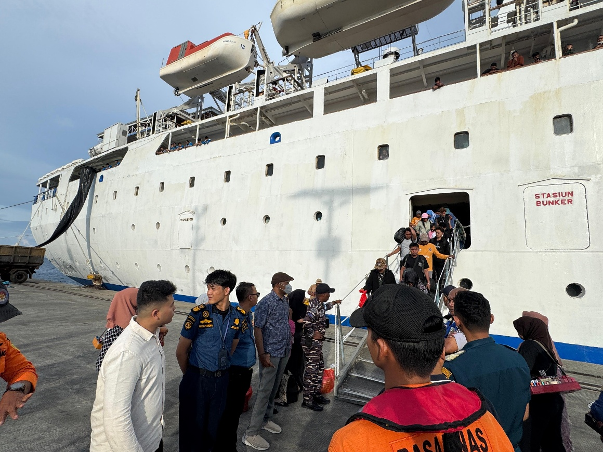

Lampiran 16. Dokumentasi Bersama Kepala seksi keselamatan berlayar penjagaan dan patroli

Lampiran 17. Dokumentasi Bersama Kepala seksi lalu lintas angkutan laut dan kepelabuhanan
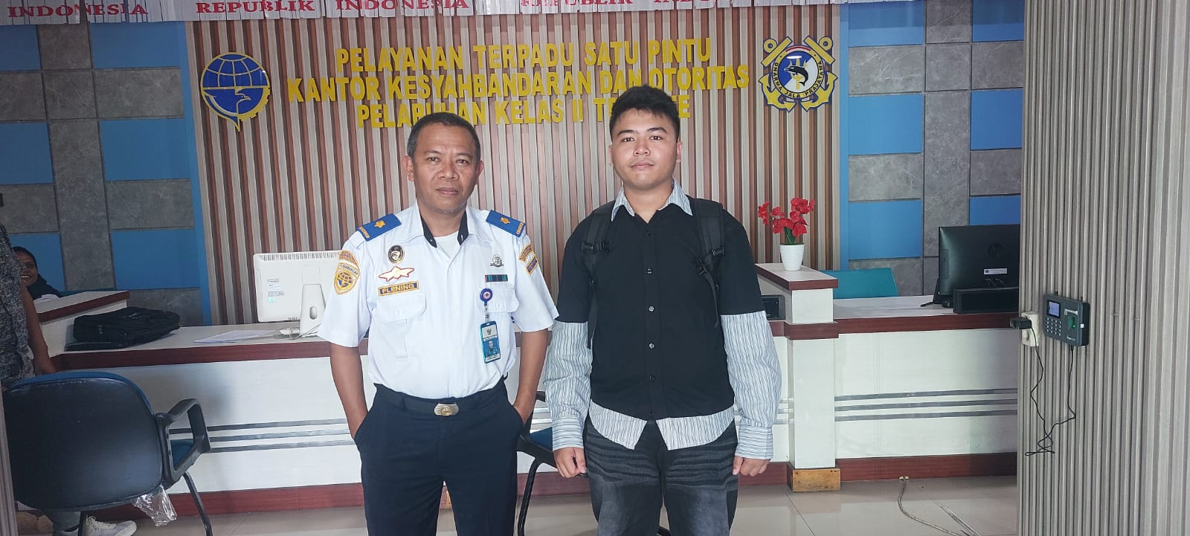
Lampiran 18. Dokumentasi Bersama Kepala seksi lalu lintas angkutan laut dan kepelabuhanan


